|  |
| --- |
| 生命和平多元空間 |
| SAP操作手冊 |
| 進銷存系統 |

|  |
| --- |
| [鍵入作者名稱] |

目錄

壹、 建立物料MM01 2

貳、 建立商品售價 12

參、 建立商品採購資訊紀錄 14

肆、 建立供應商 16

伍、銷貨訂單建立流程 18

陸、每日確認POS訂單流程 21

柒、商品進貨流程 23

捌、商品退貨流程 25

玖、商品庫存查詢 27

拾、寄賣廠商結帳流程 30

拾壹、SAP資料匯出至POS流程 31

拾貳、商品標籤列印 33

拾參、常用廠商代碼表 34

拾肆、簡易流程整理 35

# 建立物料MM01

完整物料建立流程

MM01建立物料→CK11N建立物料成本估算→CK24含成本估計的價格更新

1. 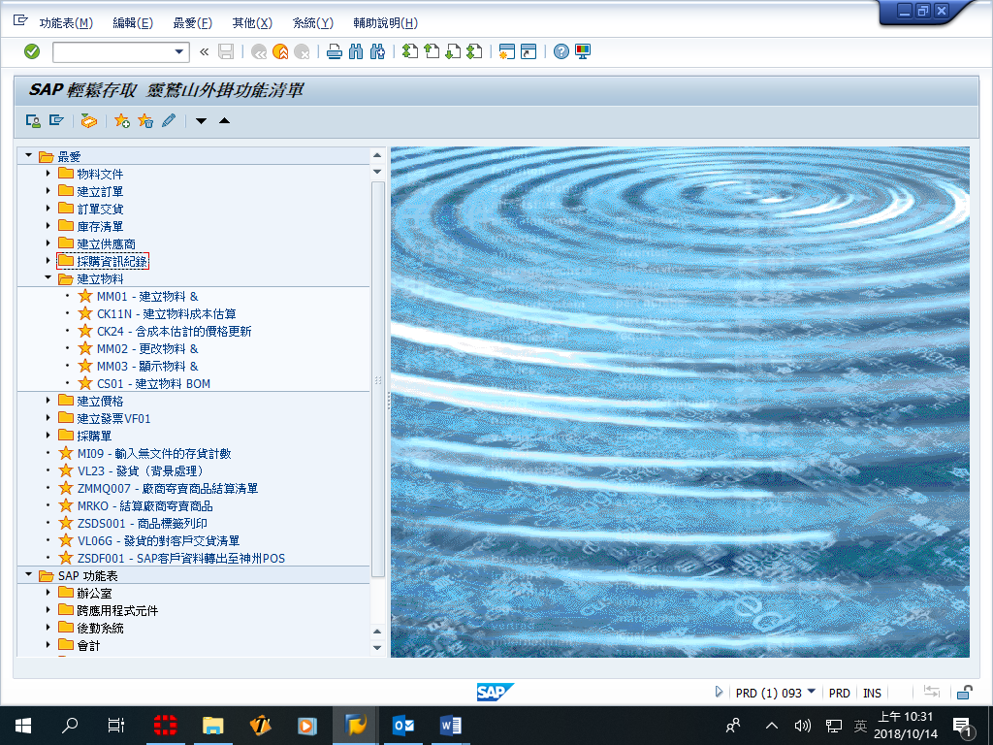進入SAP主選單，選擇建立物料MM01
2. 進入物料建立畫面，輸入新商品料號(請參考產品編碼原則表)，

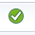產業別選擇NPO，物料類型選HAWA(商品) 選擇進入選擇檢視。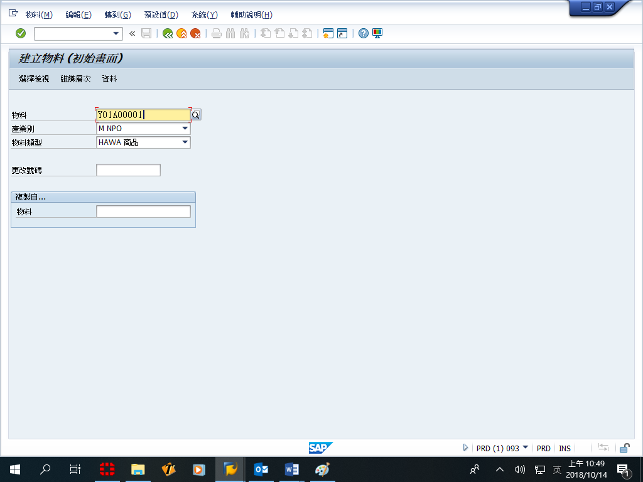

選擇檢視預設是全選，直接打勾，

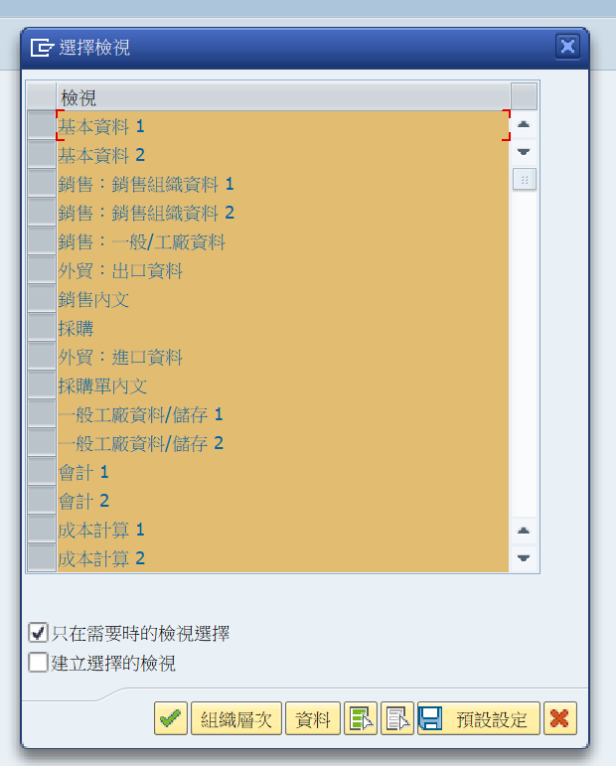

組織層次預設是全選，直接打勾

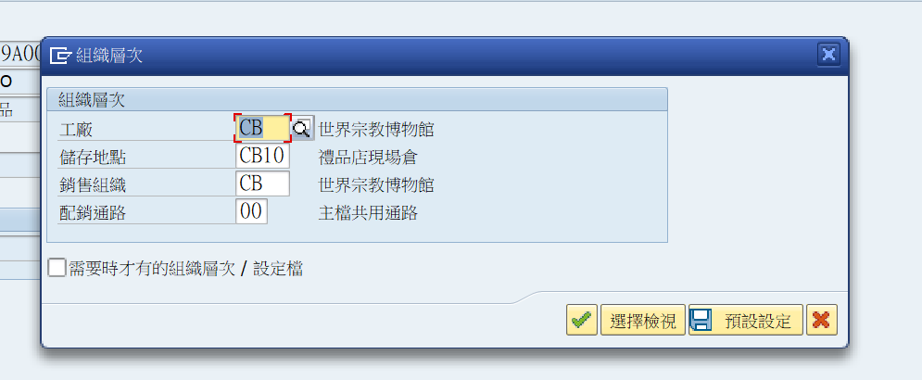

1. 進入基本資料1頁面，輸入產品名稱、基礎計量單位、部門、物料群組。

(物料群組範圍: M1010-M9030)

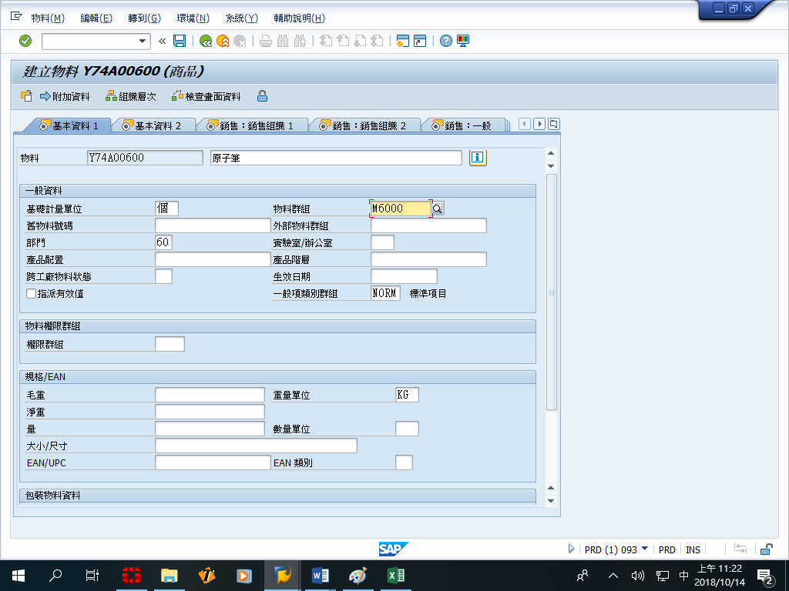

1. 進入銷售:銷售組織1頁面，輸入交貨廠為CB，

稅項分類為一般商品1應稅，書籍為0免稅。

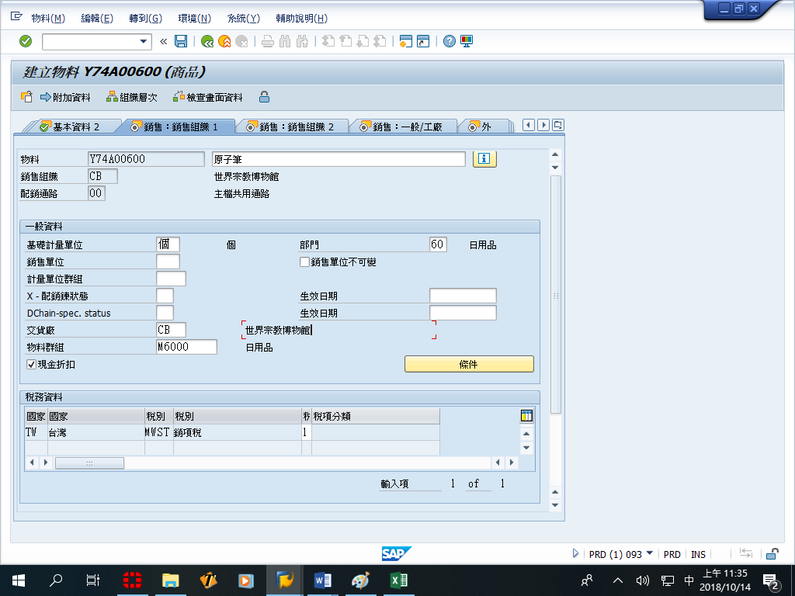

1. 進入銷售:銷售資料2頁面，物料統計群組輸入1(列入統計)，

科目指派群組輸入01(銷貨收入)

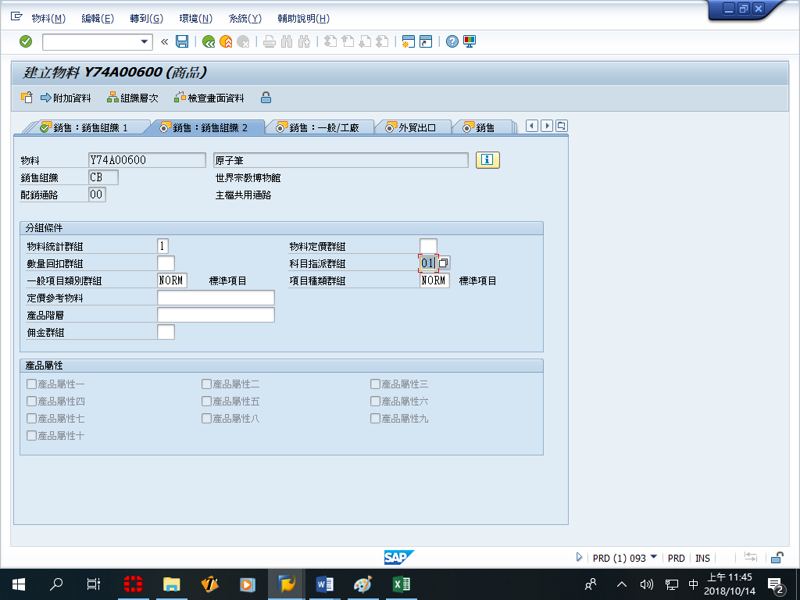

1. 進入銷售:一般/工廠頁面，可用度檢查輸入02(個別需求)

利潤中心輸入CB627

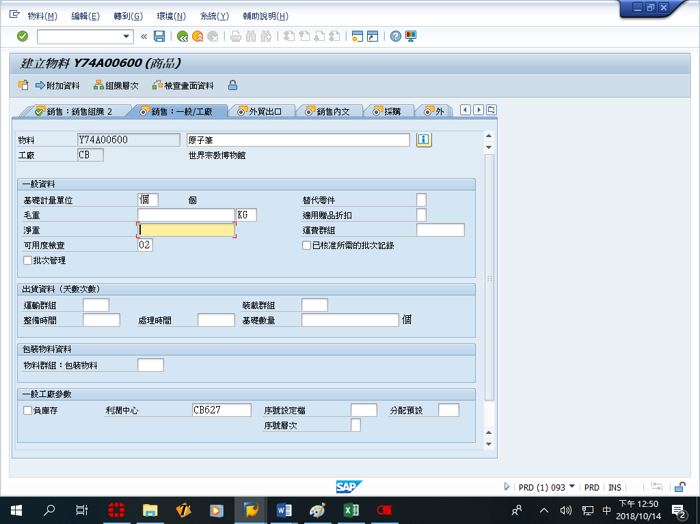

1. 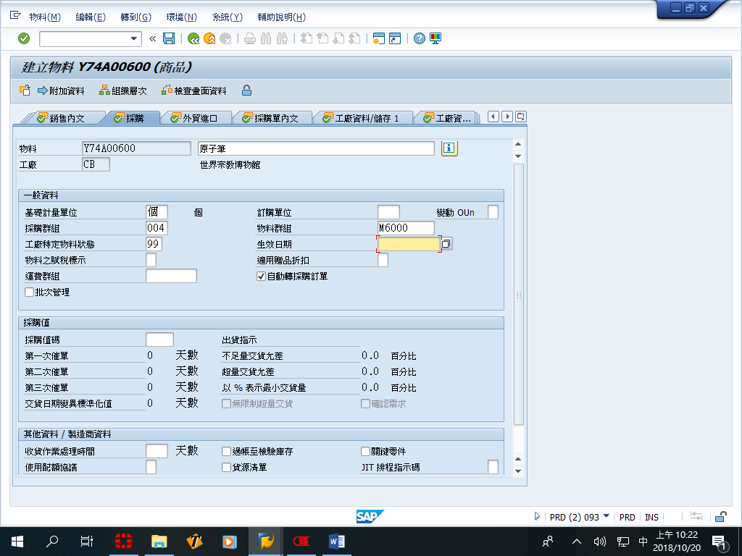進入採購頁面，採購群組輸入004(宗博台北生活館)
2. 進入會計1頁面，輸入標準價格及定期單價，成本都是未稅價

以1000為單位。EX:成本為500元，標準價格要輸入500000

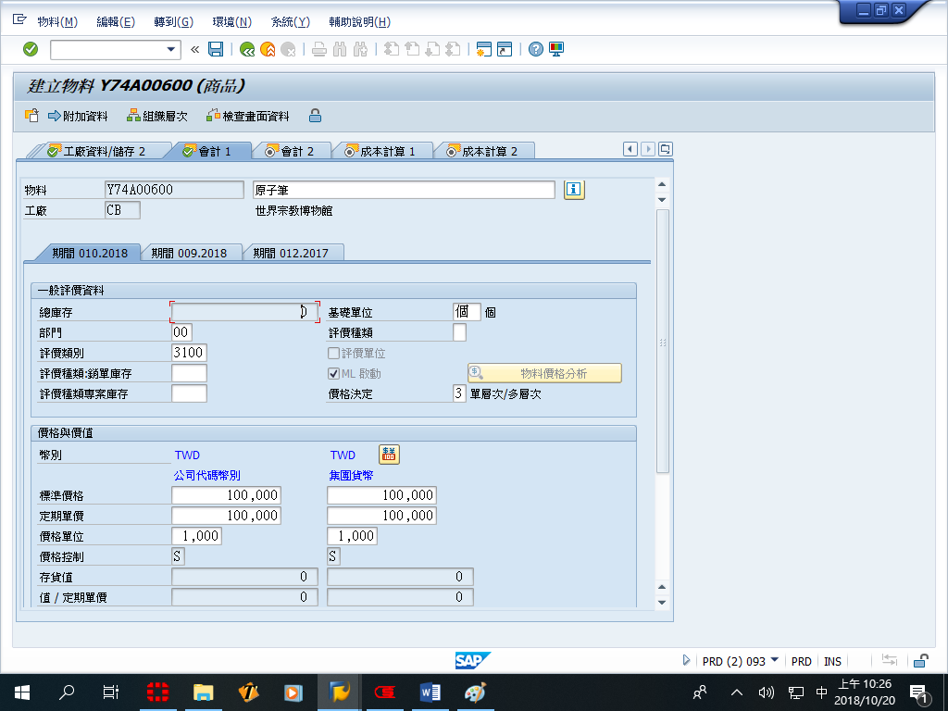

1. 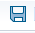按存檔圖示，完成物料建立。
2. 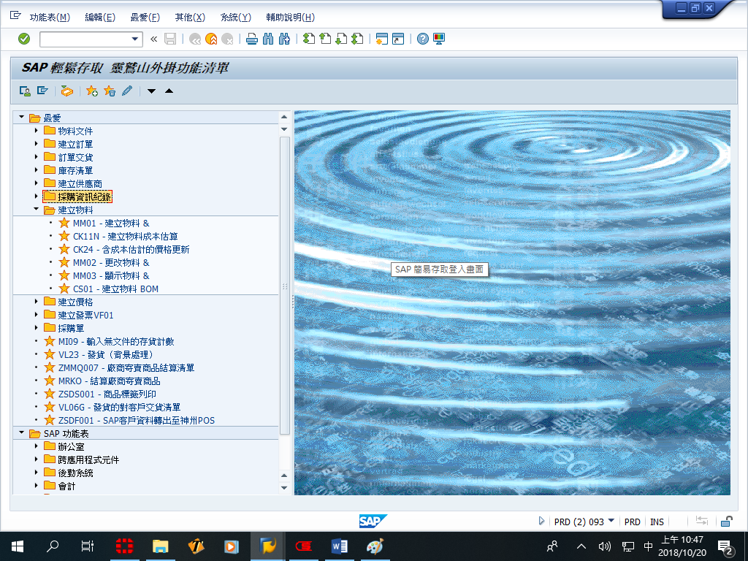進入SAP主選單，選擇CK11N建立物料成本估算

(十一)進入物料成本估算頁面，輸入物料號碼，選擇工廠CB，成本計算變式輸入PPC1，按左上角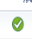，進入下一頁。

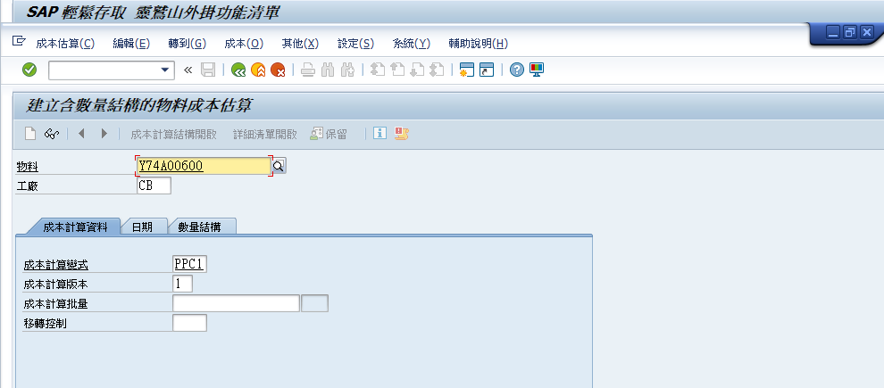

進入下一頁，帶出預設成本日期，在按進入下一頁。

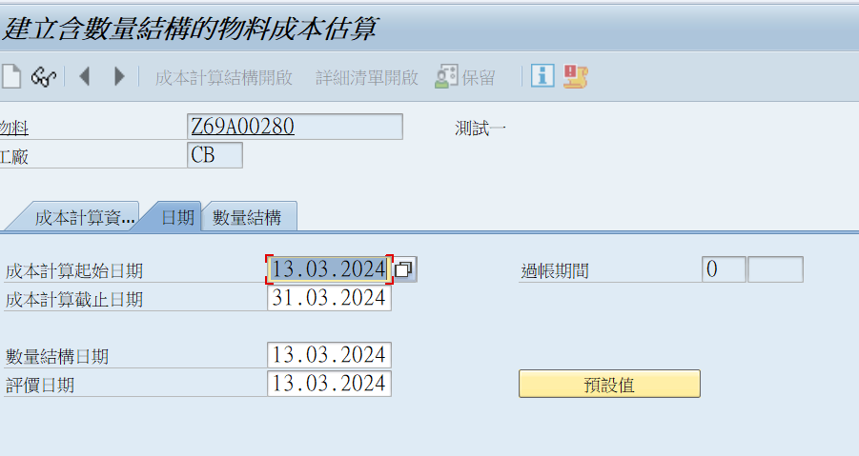

在按進入下一頁，確認成本無誤後存檔。

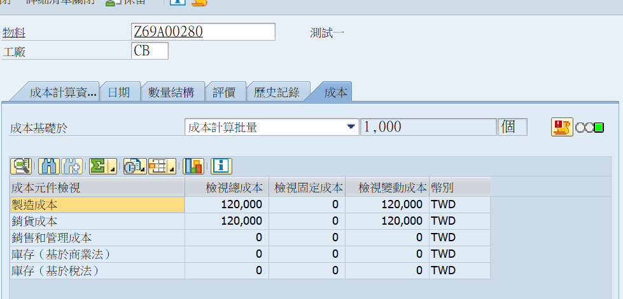

(十二)進入SAP主選單，進入CK24含成本估計的價格更新

預設打勾的測試執行的框先取消勾選。

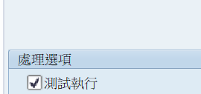

工廠代碼選擇C001 工廠選擇CB，輸入要更新之物料代碼後，按左上角

時鐘進入下一頁。

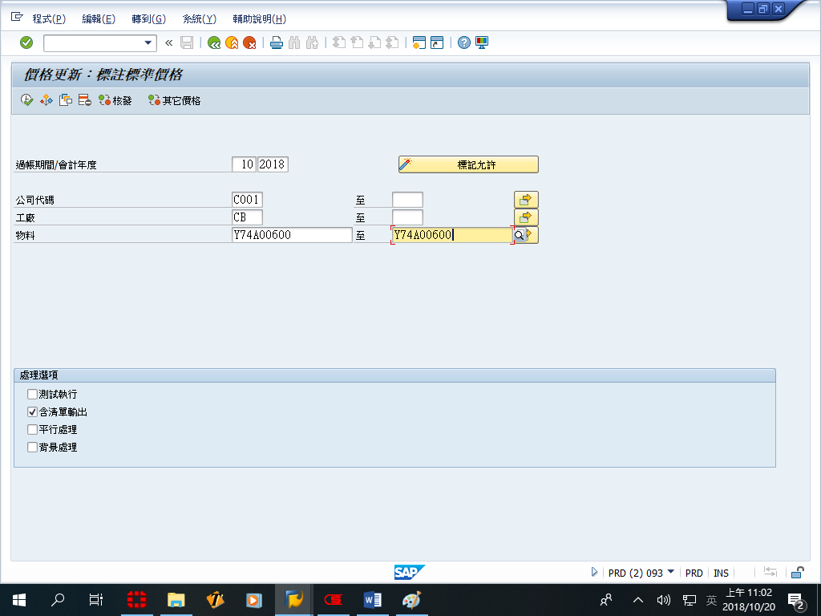

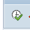按進入下一頁，會出現以順利更新成本。

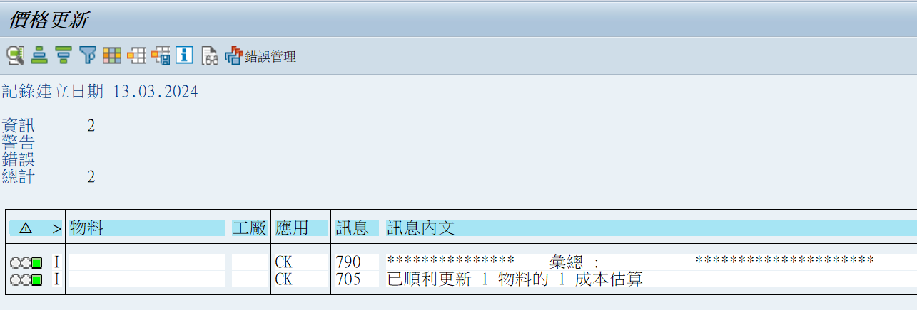

最後核發成本

(十三) 到 MM02 更改物料頁面，點選擇檢視進入下一頁

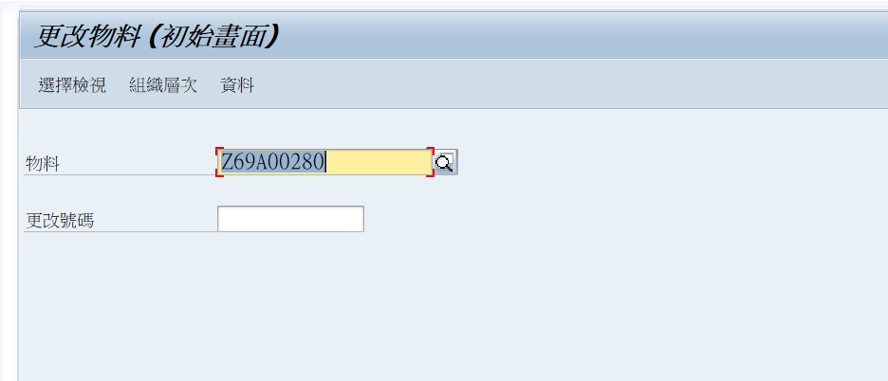

在成本計算一頁面，更改工廠特定物料狀態，從預設99改為空白，最後存檔。

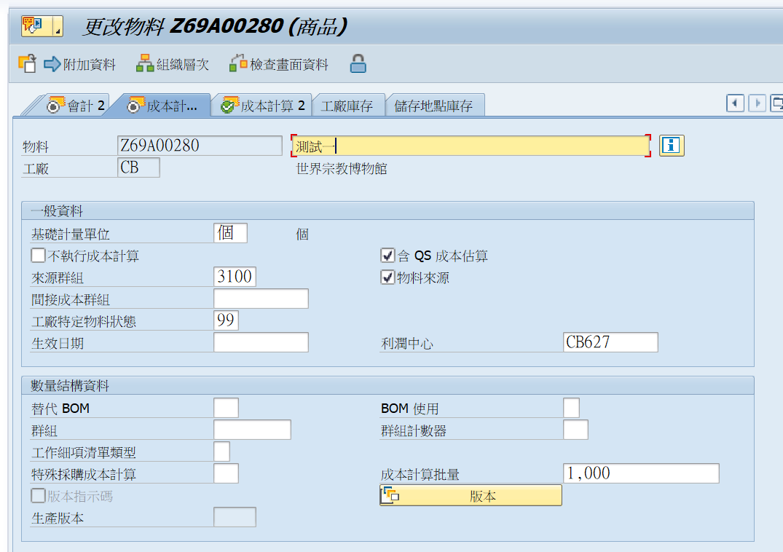

# 建立商品售價

(一)進入VK11，建立條件

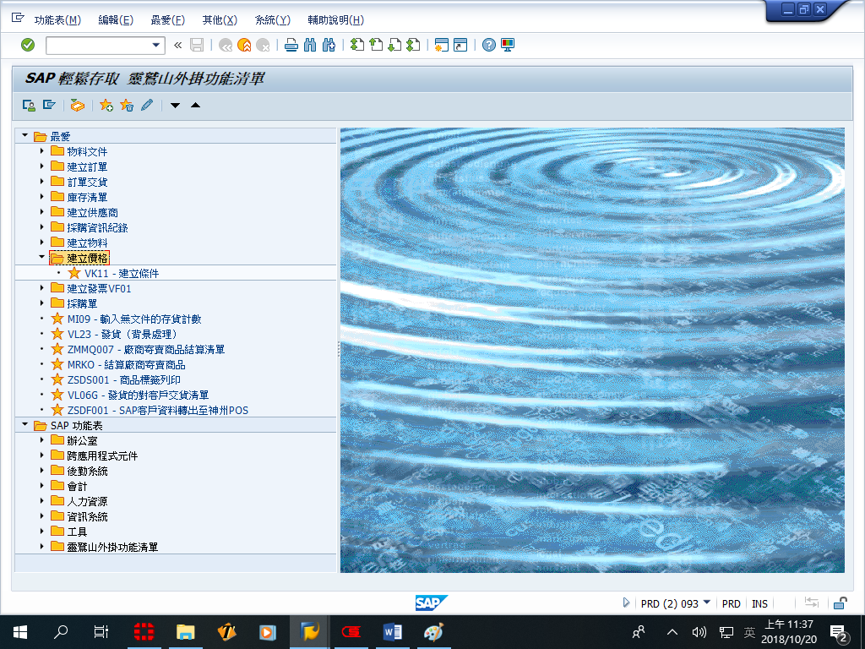

(二)條件類型選擇ZP01含稅價格，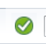按進入下一頁

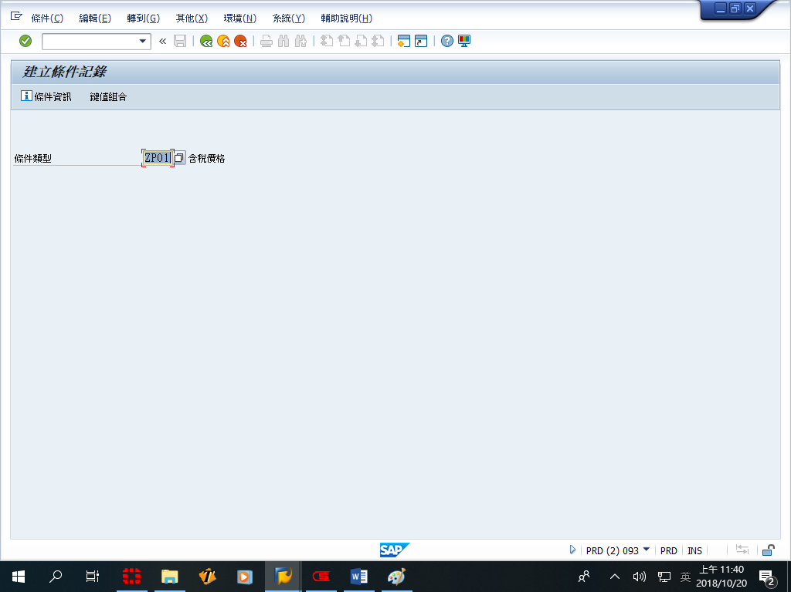

出現鍵值組合框框，選擇第三個 銷售組織/物料 後，按進入下一頁

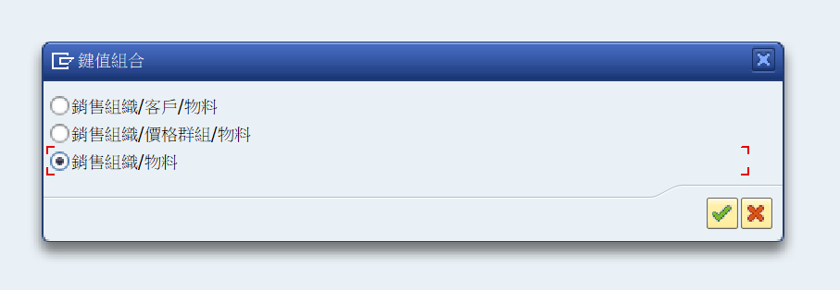

(三)先輸入銷售組織CB，再輸入商品料號及售價，存檔即可。

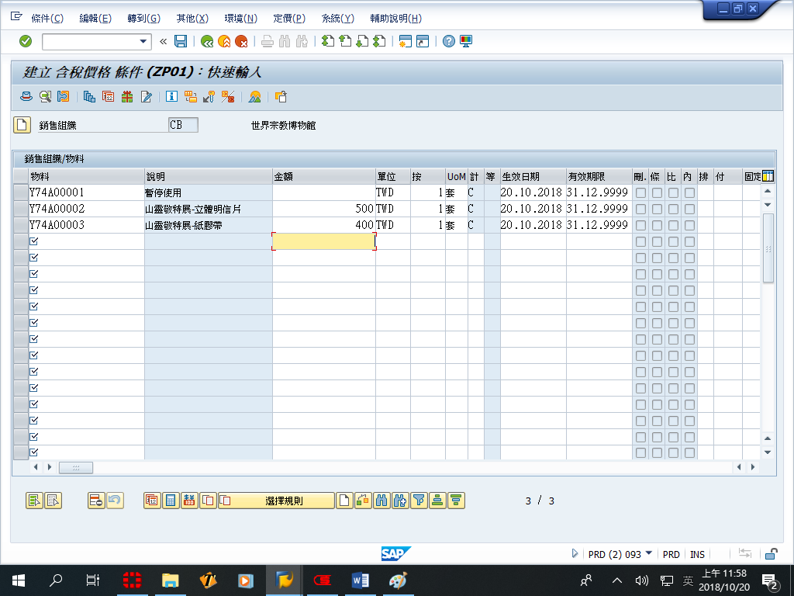

# 建立商品採購資訊紀錄

商品若為寄賣商品，需建立採購資訊紀錄來確認寄賣商和寄賣成本

(一)進入SAP主選單，選擇採購資訊紀錄。

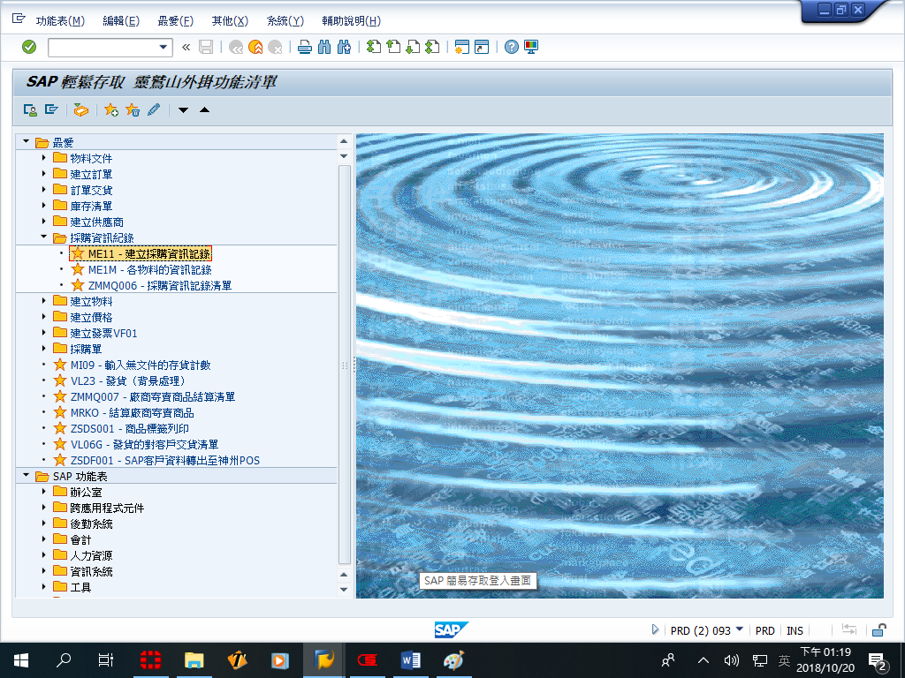

(二)輸入供應商,料號,採購組織選C001,資訊紀錄選託售

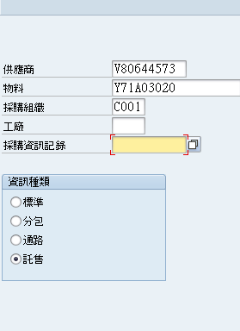

(三)計畫交貨時間輸入1天,採購單數量輸入1,

若寄售廠商開的是發票，稅碼選擇V1，成本輸入未稅成本

若寄售廠商開的是收據，稅碼選擇VZ，直接輸入商品成本，沒有稅的問題。

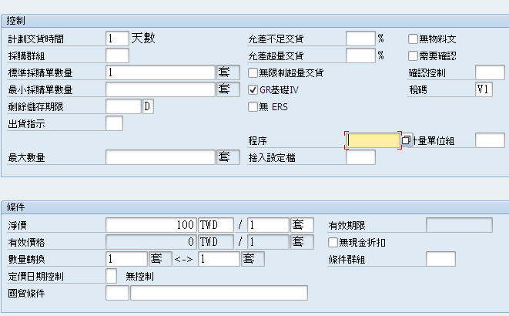

(四)確認成本輸入正確，按完完成採購資訊建立。

# 建立供應商

1. 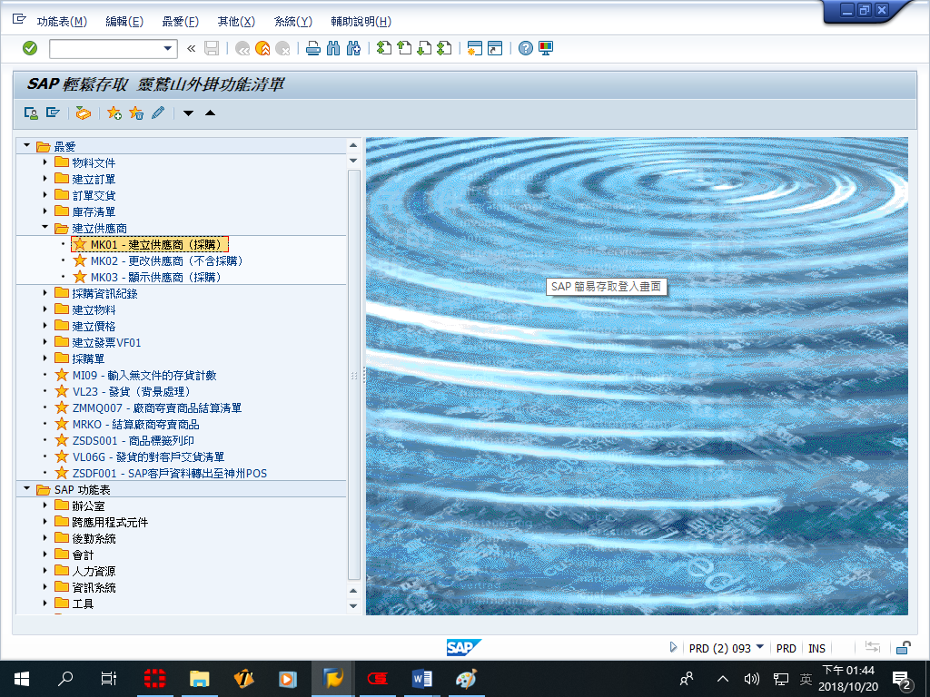進入SAP主選單，選擇MK01建立供應商
2. 進入建立供應商頁面

供應商代碼建立原則: V+供應商統一編號 ，例: V97301278

一時貿易廠商代碼建立 :V+身分證字號

採購組織輸入C001，科目群組輸入Z006

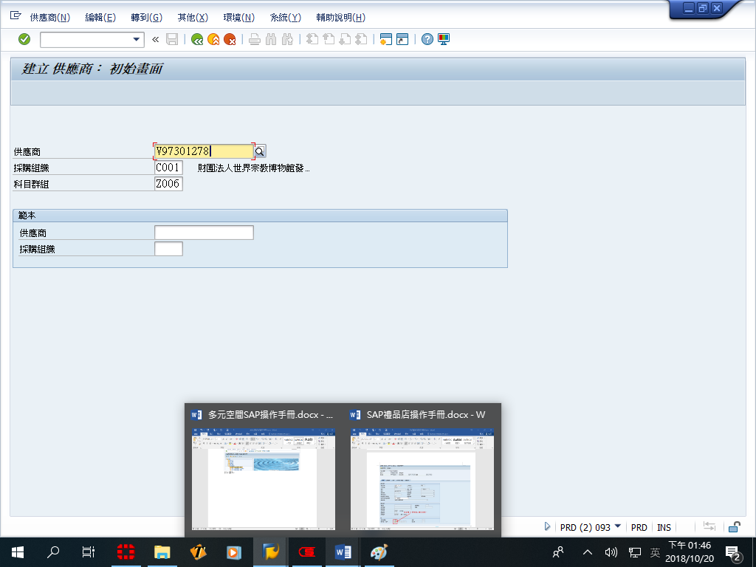

(三)輸入頭銜、名稱、搜尋條件、地址及電話。

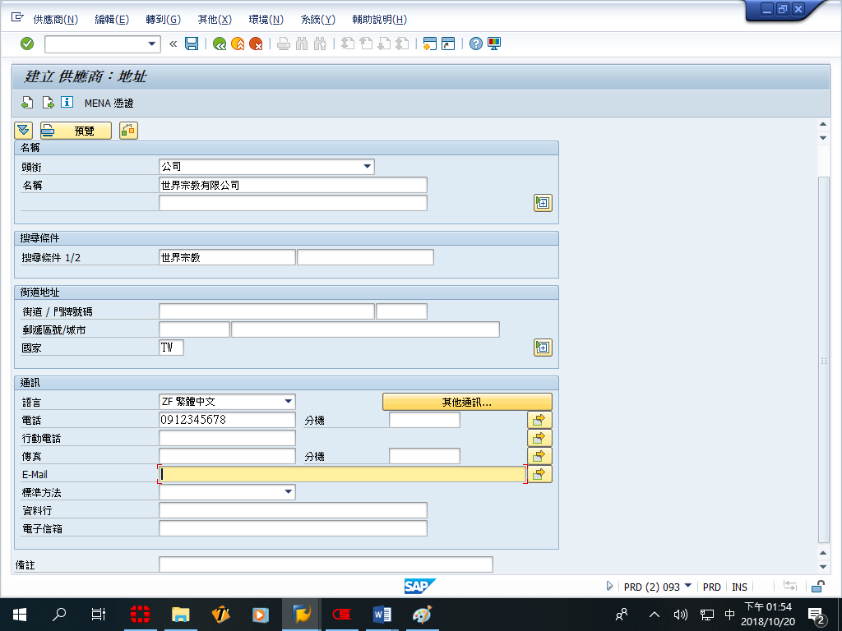

(四)輸入加值稅登記號碼(即廠商統一編號)

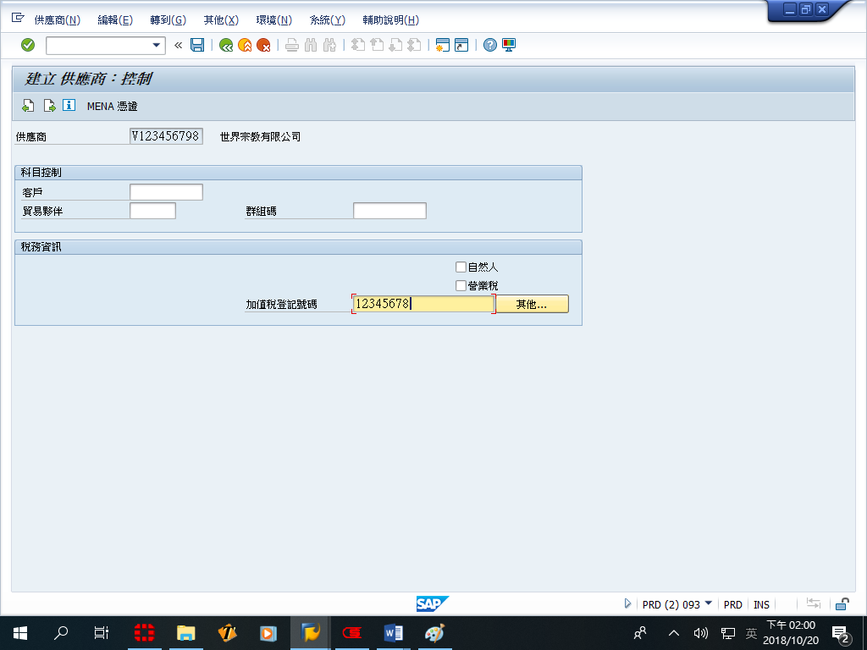

(五)輸入訂單貨幣(台幣)，付款條件(P005週付款)(P002月付款)

 勾選收貨為基礎的發票驗證，勾選自動採購單，完成後存檔。

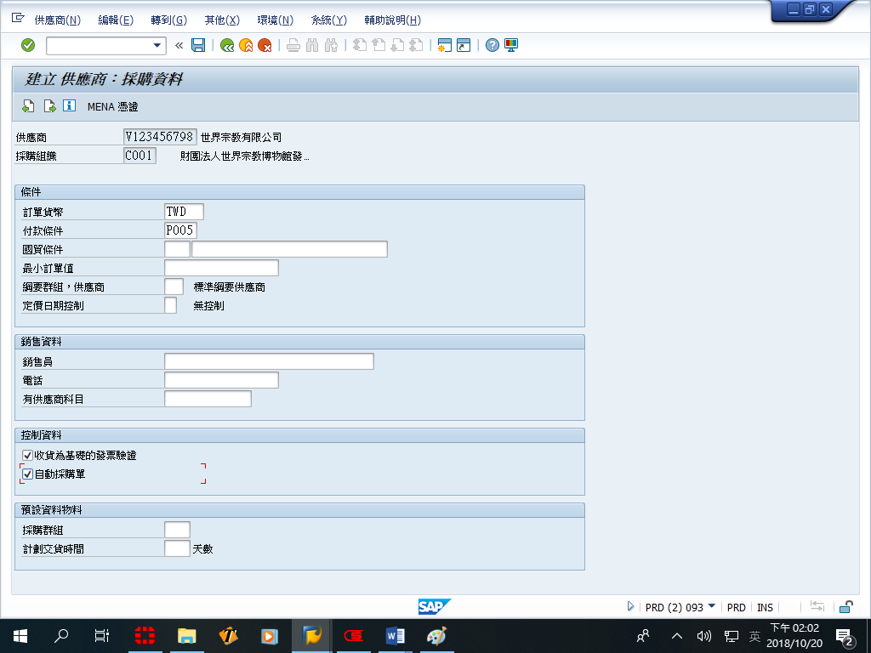

# 伍、銷貨訂單建立流程

每天POS會自動過帳銷貨訂單到SAP後台，

每天只需要到VA05N確認訂單是否有請款文件即可。

只有手開發票要在後台建立銷貨訂單。

訂單建立流程: VA01建立訂單→VL01N訂單交貨→

→VF01開立發票。

(一)進入SAP主畫面，選擇VA01建立銷貨訂單

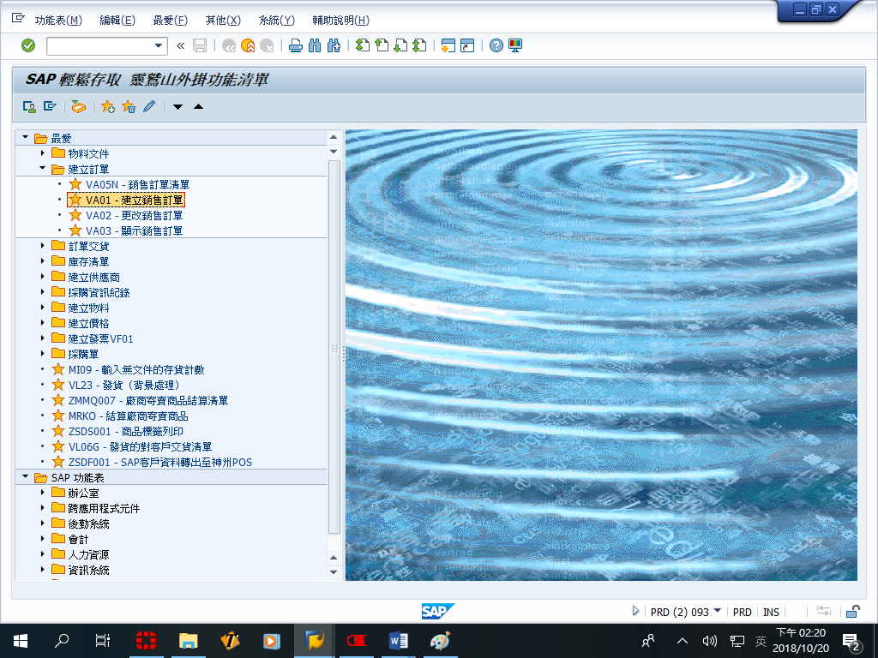

(二)訂單類型選擇標準訂單(手開發票)，銷售組織選擇CB，

配銷通路選擇20(零售)，進入下一頁。

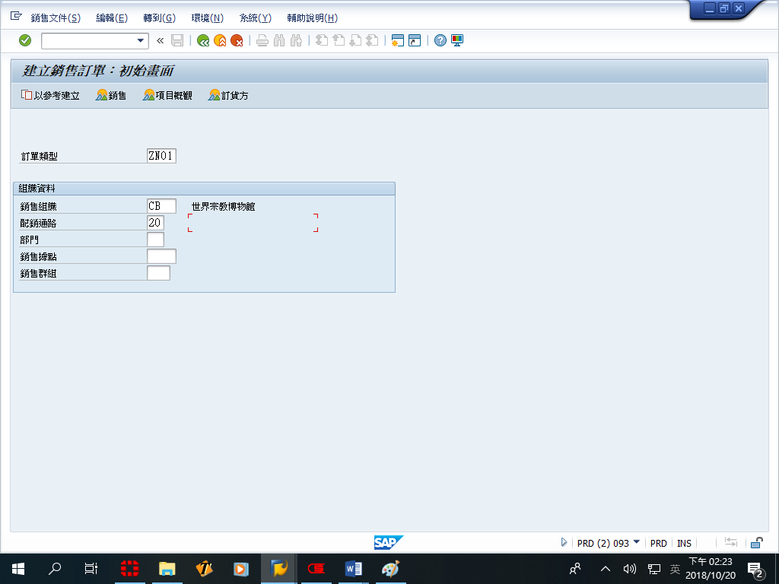

(三)輸入買方(1100000002)零售客戶，採購單號碼(即發票號碼)

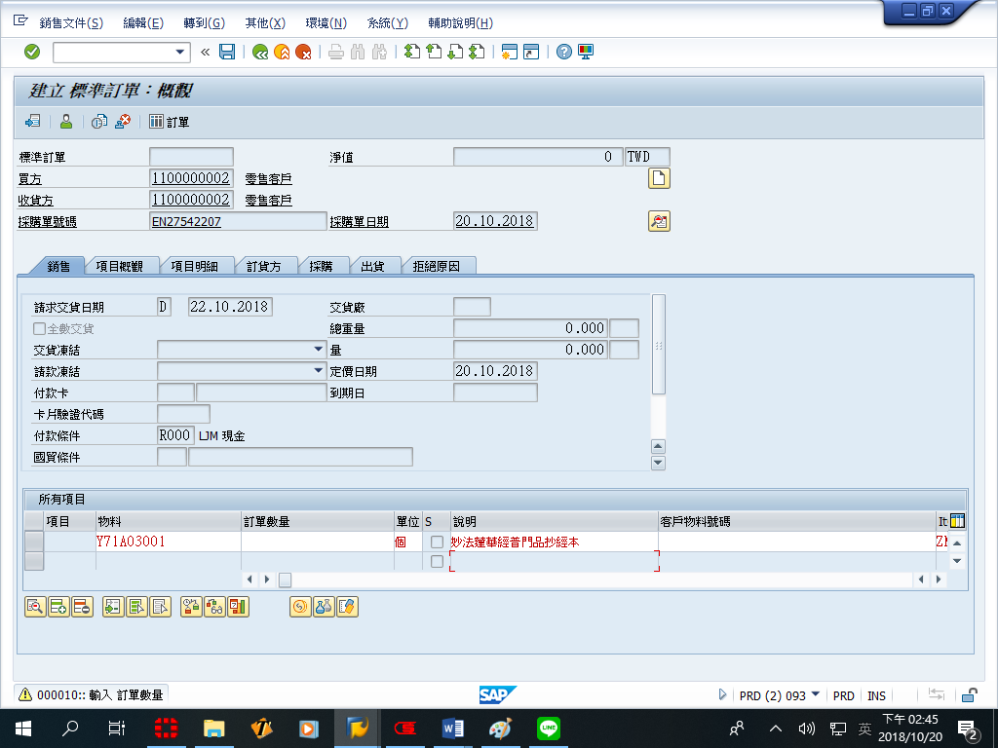採購單日期，商品物料及數量和單價。

(四)按存檔，完成訂單建立。

(五)建立訂單交貨，回到SAP主畫面，選擇VL01銷項訂單交貨

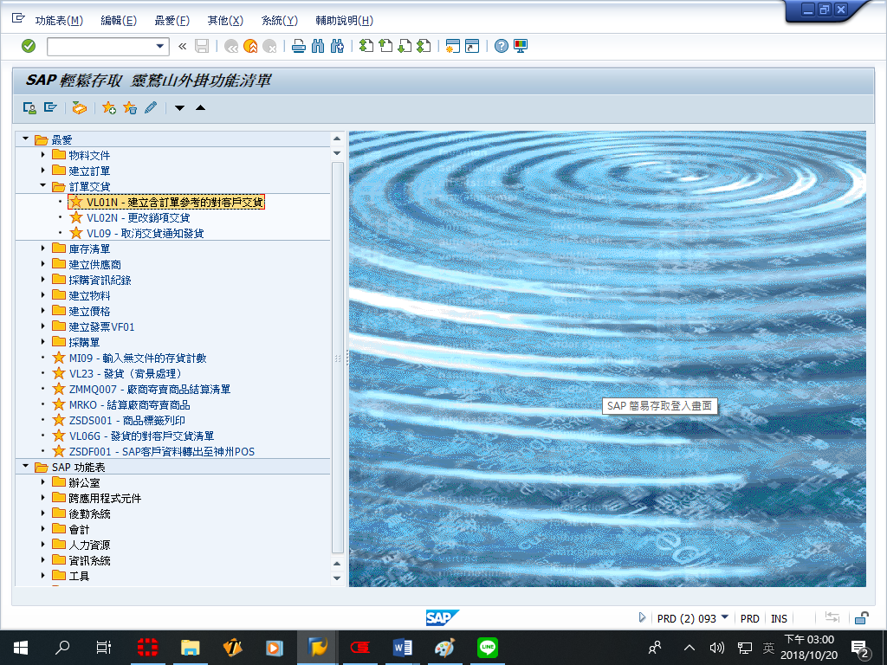

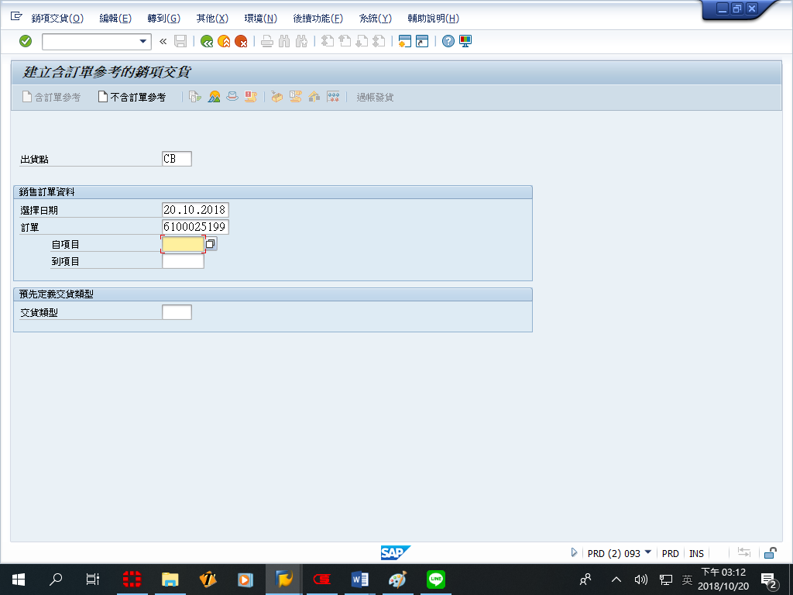(六)出貨點選擇CB，輸入訂單交貨日期，訂單編號

按完成訂單交貨。

(七)回到SAP主畫面，選擇VF01開立發票

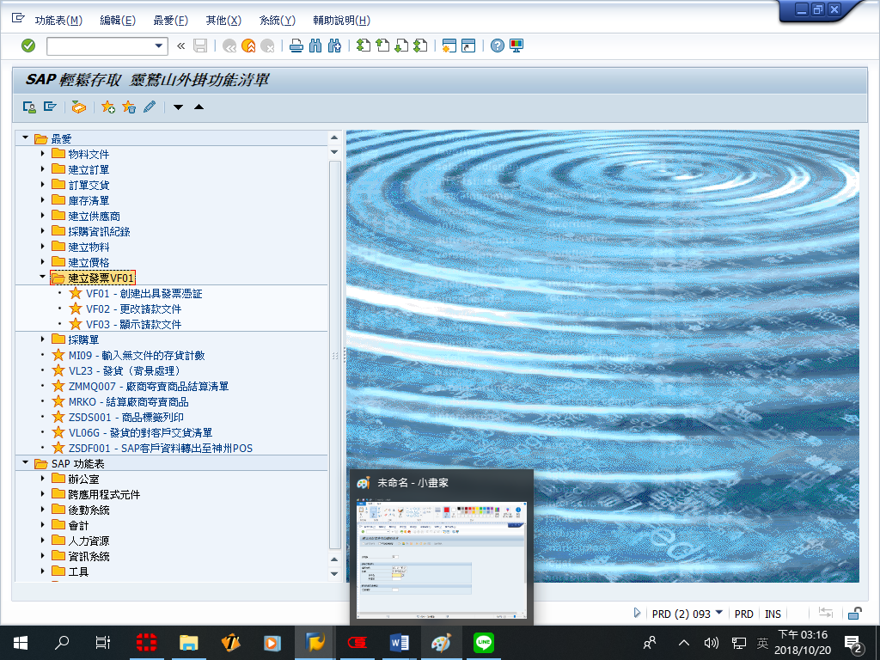

(八)輸入文件及請款日期，按存檔完成發票開立。

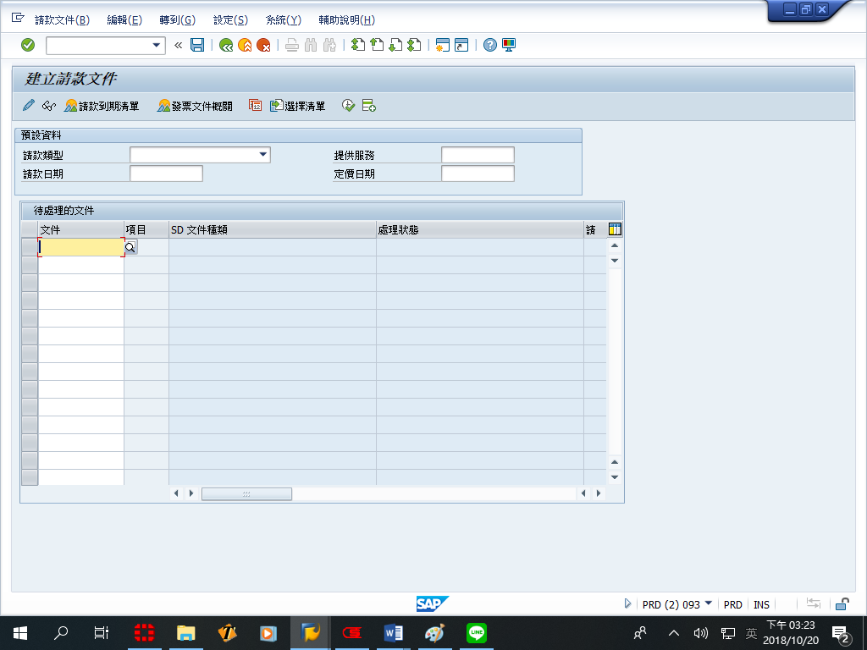

# 陸、每日確認POS訂單流程

每天都需檢查POS匯入的訂單是否過帳完畢。

依照以下流程進行。

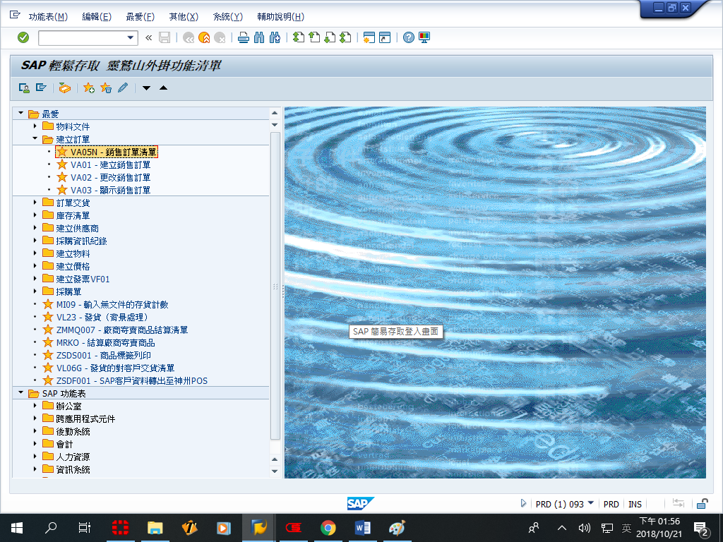(一)在SAP主選單選擇VA05N銷售訂單清單。

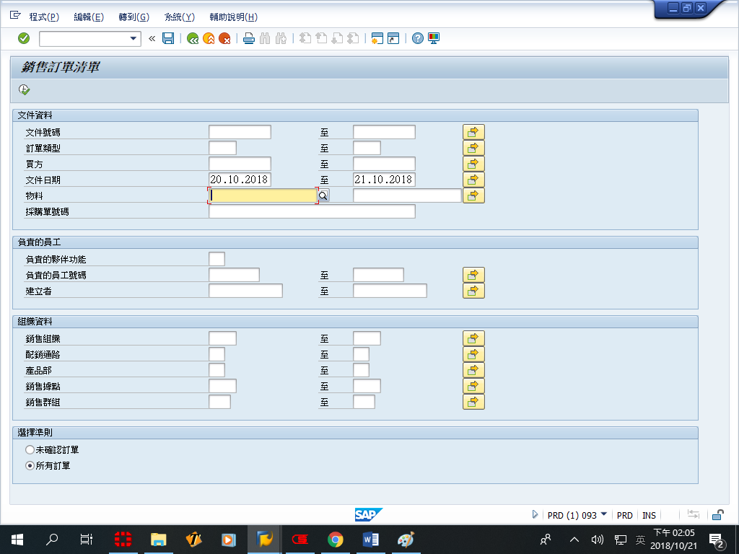(二)輸入訂單日期，按進入下一頁

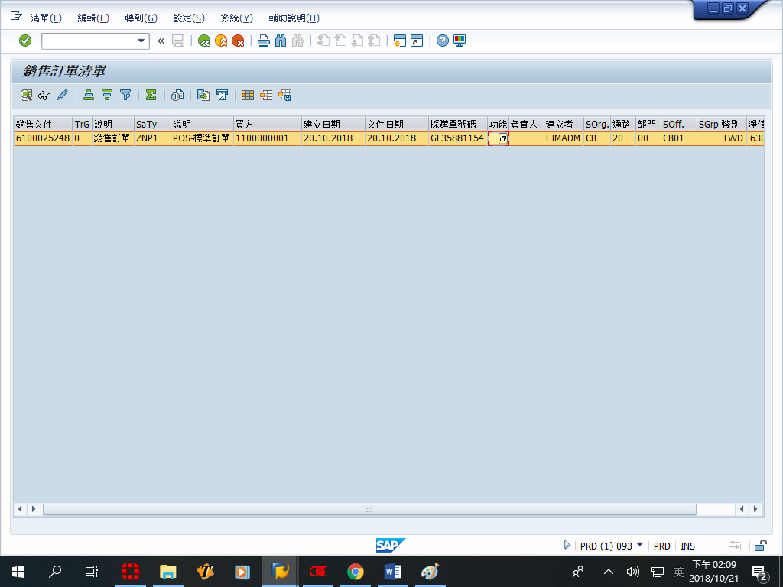(三)選擇要查看的訂單，按進進入訂單頁面。

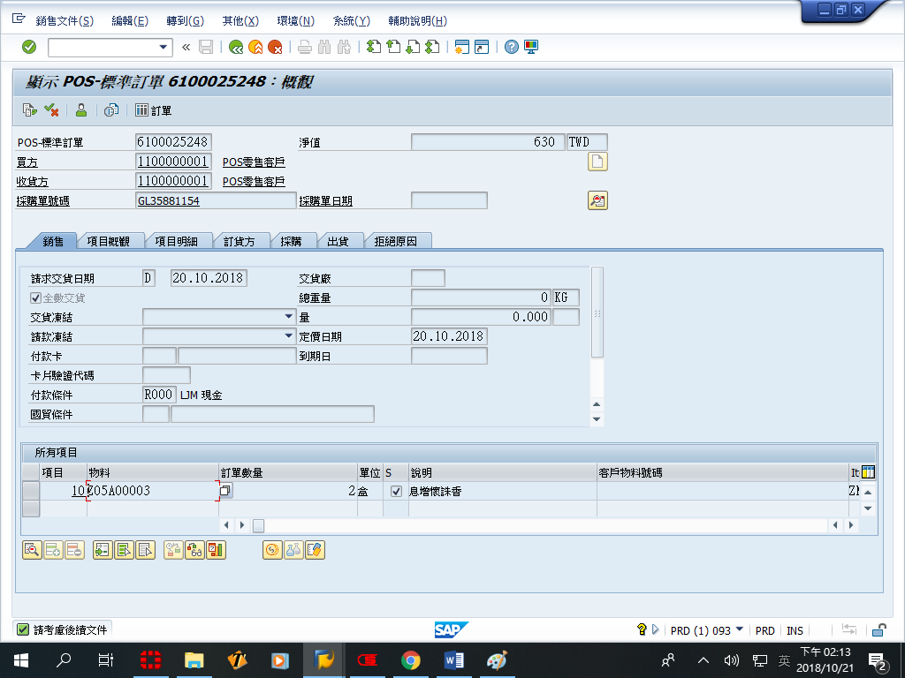(四)選擇查看訂單文件流程。

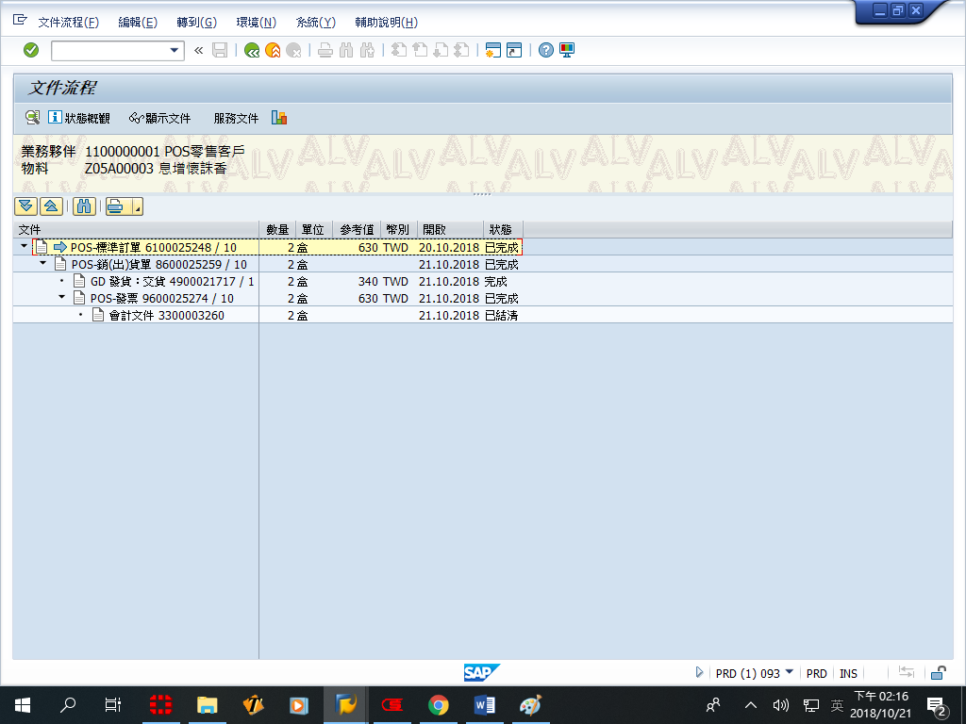(五)確認文件流程的會計文件為已結清，若已結清代表過帳完畢。

# 柒、商品進貨流程

建立採購單ME21N→物料異動(收貨至庫存)MIGO

(一)在SAP主選單，選擇ME21N建立採購單

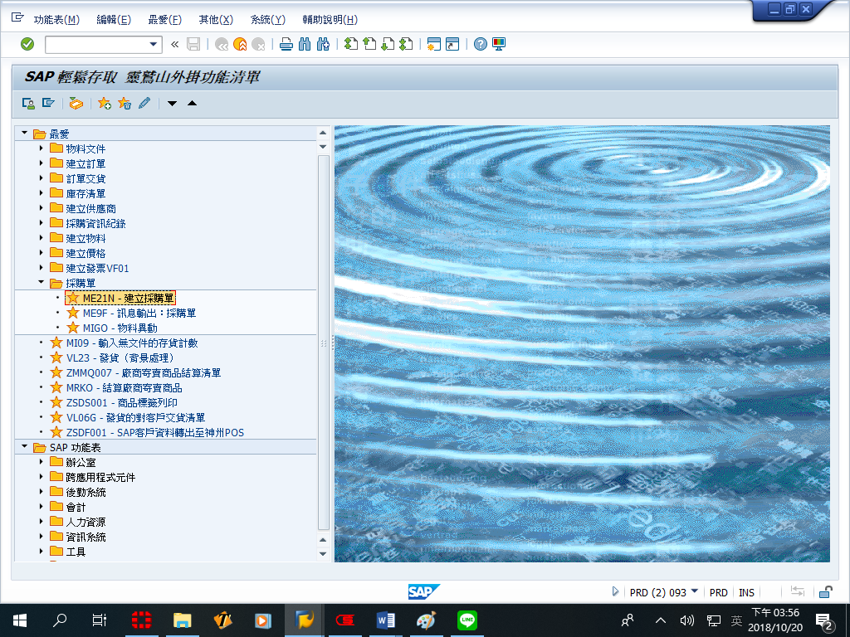

(二)選擇廠商寄賣採購單(寄賣)or商品採購單(買斷)，輸入供應商代碼

輸入採購日期，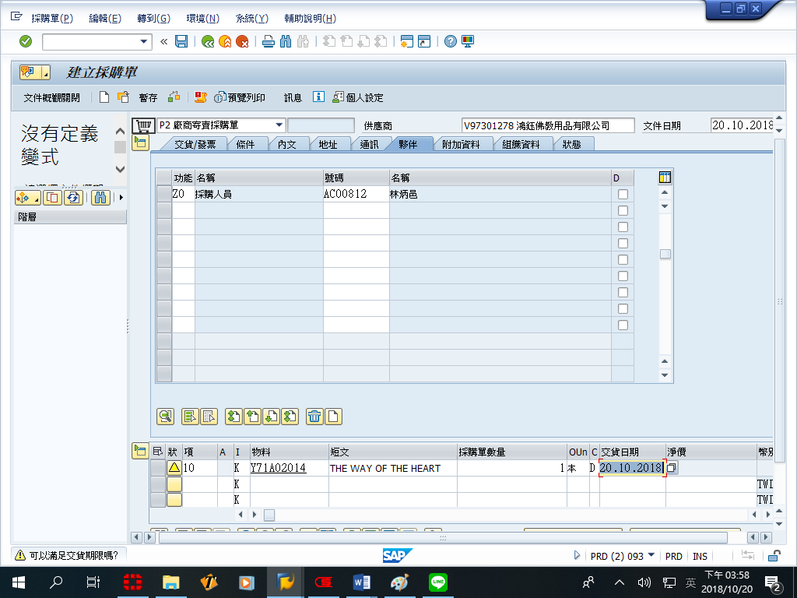輸入採購人員編號，採購商品物料號碼及採購數量。

(三)確認採購商品和數量和採購日期無誤，存檔完成採購單建立。

(四)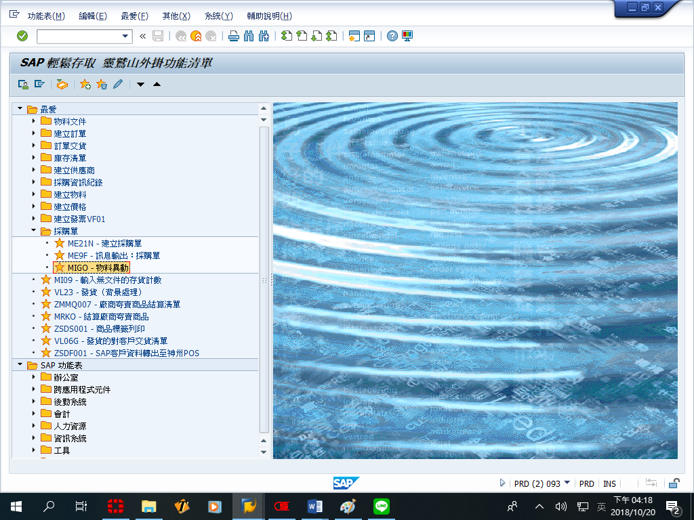在SAP主選單，選擇MIGO物料異動(收貨至庫存)

(五)選擇收貨，輸入採購單號碼，點收貨。

確認商品料號、數量、採購日期是否正確，若正確存檔完成收貨。

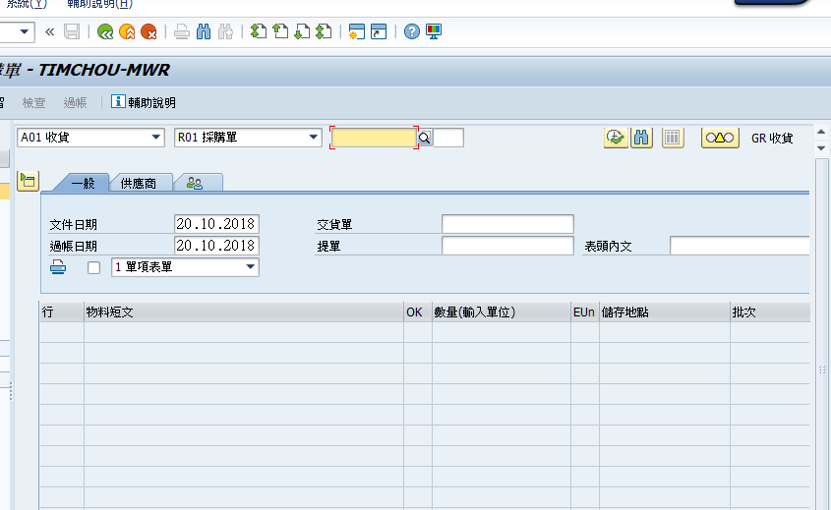

# 捌、商品退貨流程

一般客戶退貨訂單會從POS機自動過帳到SAP

如果是進貨後發現商品有瑕疵要退給廠商，

依下列流程進行。

1. 買斷商品退貨

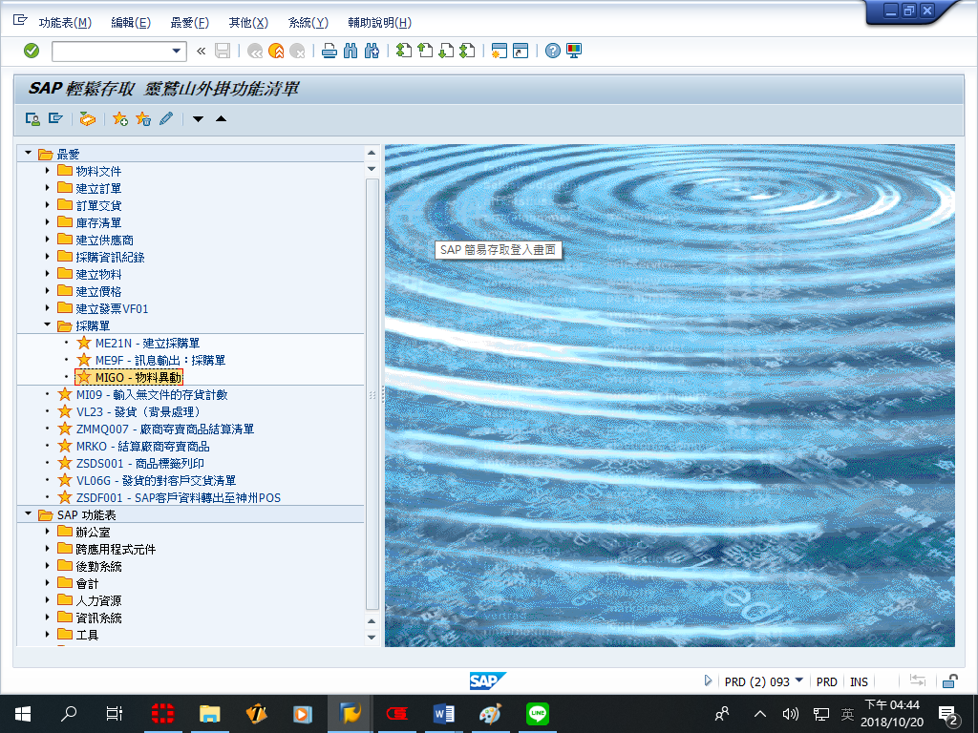在SAP主選單選擇MIGO物料異動，

1. 進入MIGO，選擇A02退貨，輸入物料文件號碼。

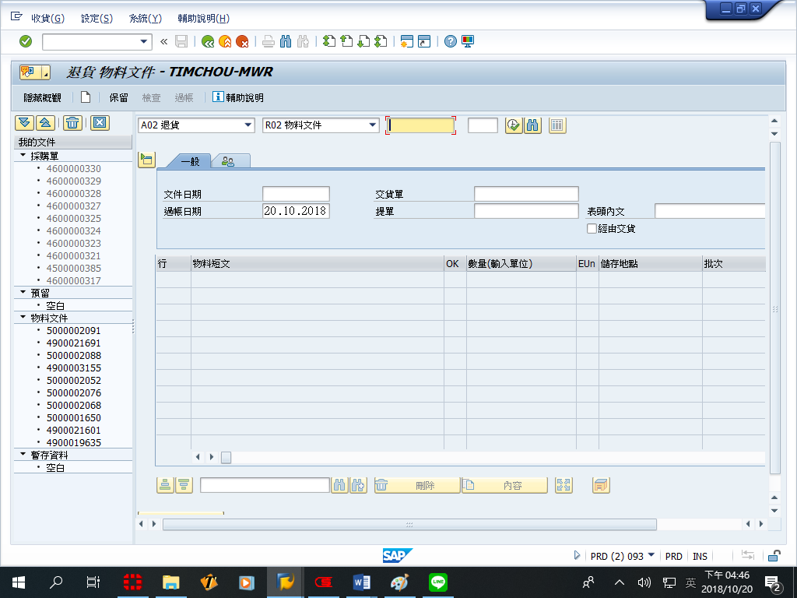確認物料號碼及退貨數量和退貨日期，存檔完成退貨(商品自庫存扣除)

1. 寄售商品退貨

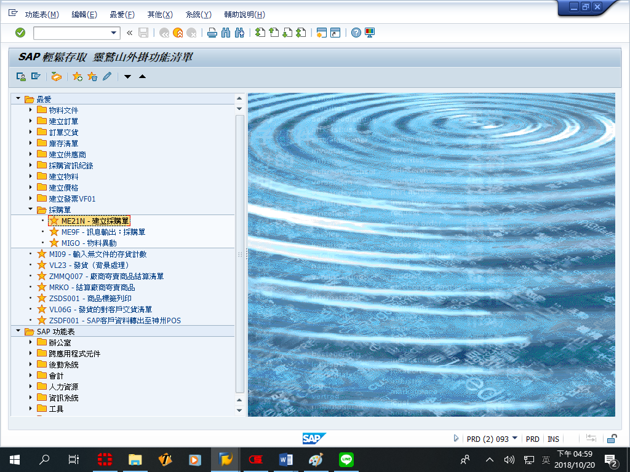在SAP主選單選擇ME21N採購單，進入採購單頁面。

1. 進入ME21N頁面，選擇商品寄賣採購單，輸入供應商代碼

退貨日期，輸入採購人員編號，退貨商品物料號碼及退貨數量。

勾選退貨方框，存檔完成退貨單建立。

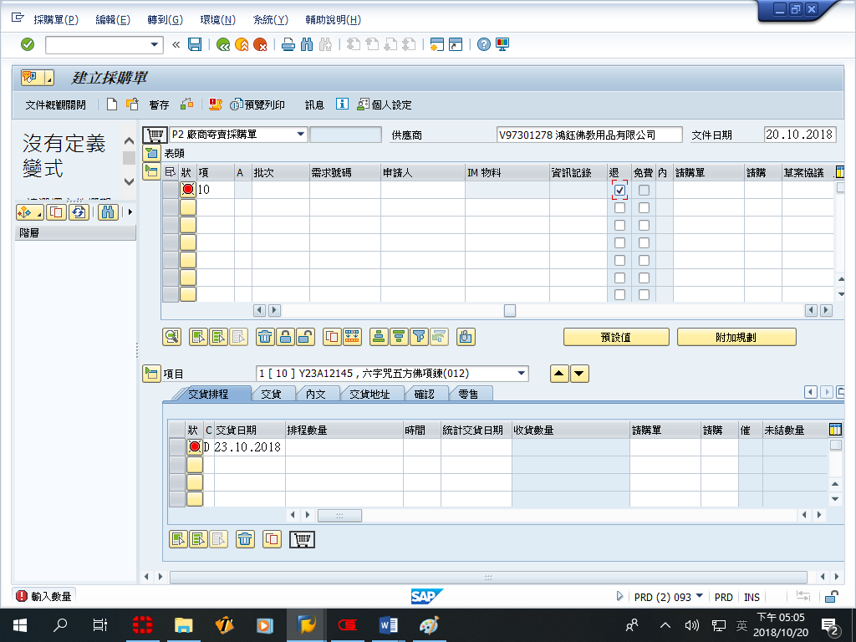

1. 進入MIGO物料異動頁面，選擇收貨，輸入退貨採購單號，

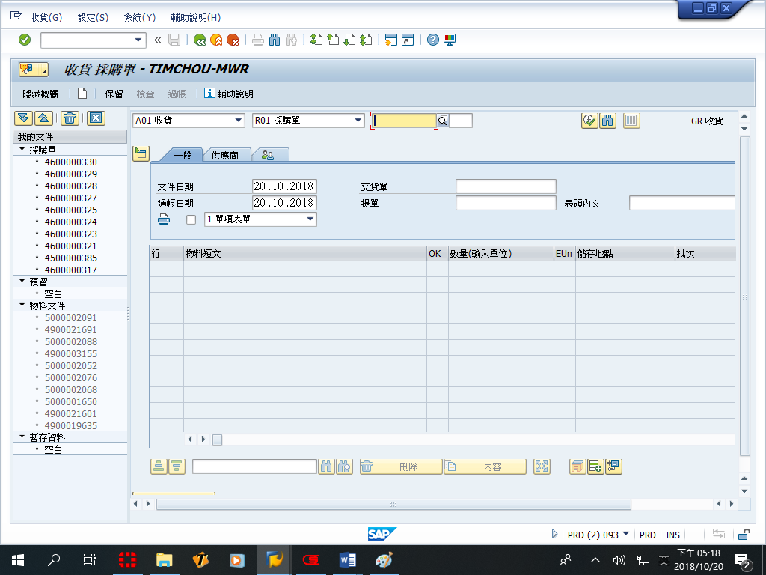確認退貨項目及數量無誤，存檔完成退貨(商品自庫存扣除)

# 玖、商品庫存查詢

(一)查單筆物料庫存MMBE

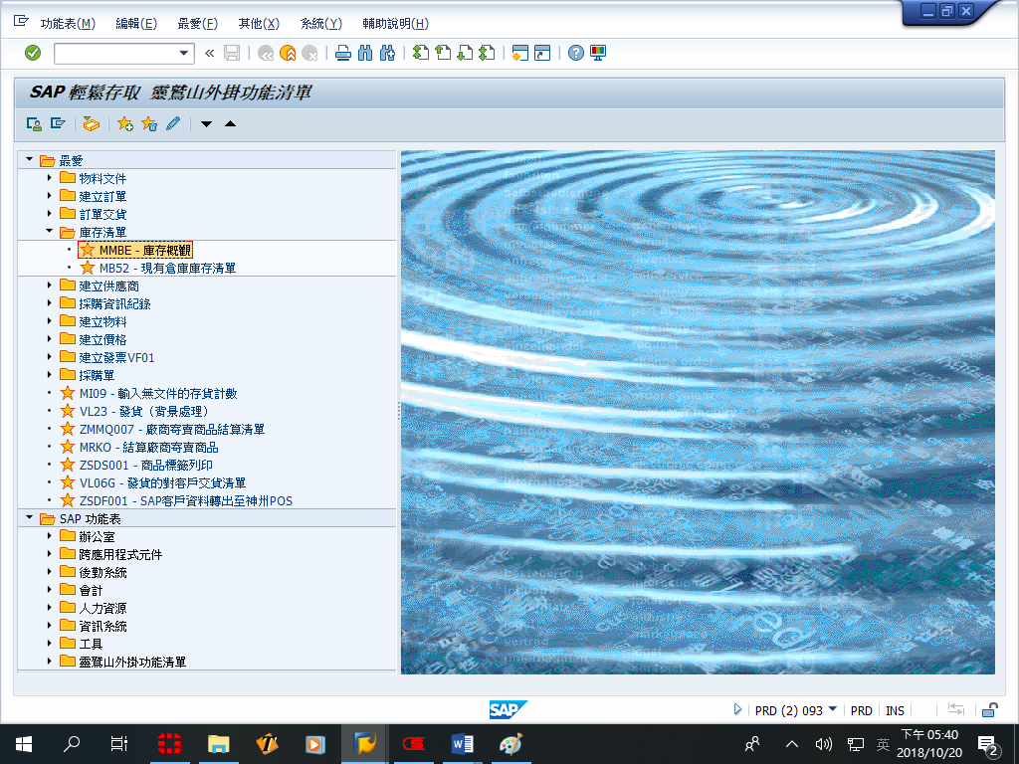 進入SAP主選單，選擇MMBE庫存概觀。

(二)進入庫存概觀頁面，輸入欲查詢之物料號碼，工廠輸入CB

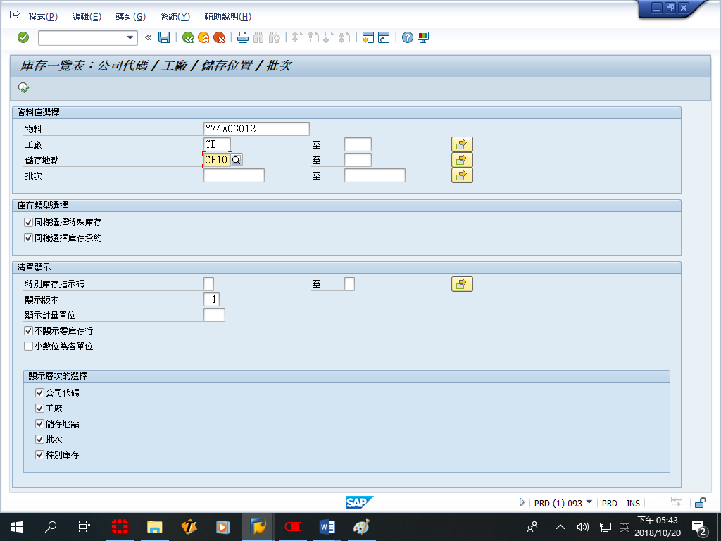儲存地點輸入CB10，進入下一頁。

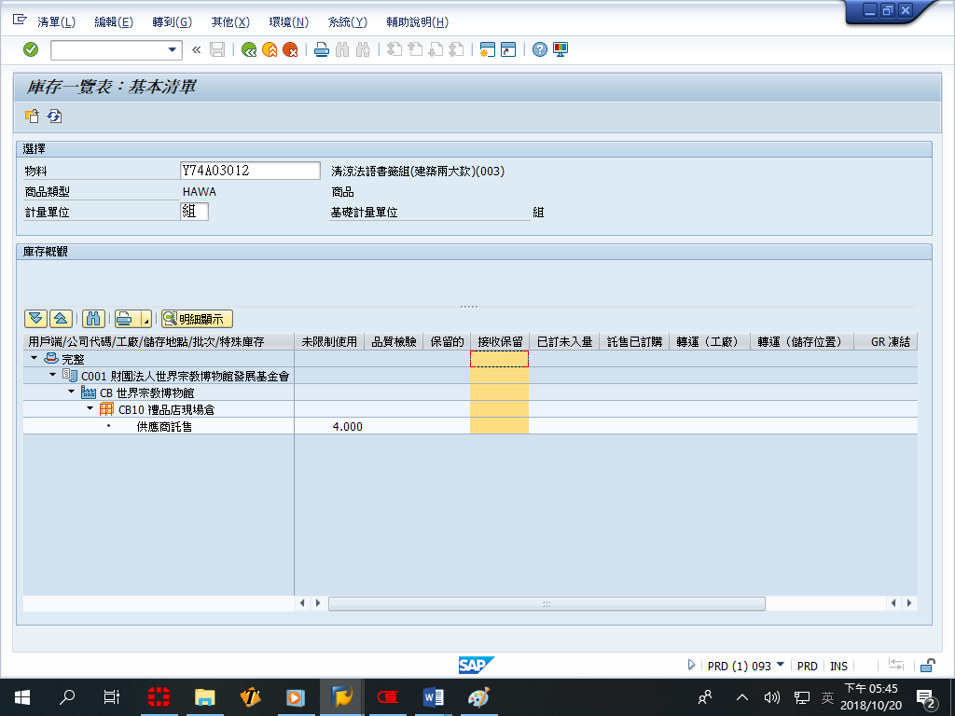(三)顯示商品之庫存數及存放位置(寄售倉OR庫存倉)

(四)查詢某供應商全部庫存清單

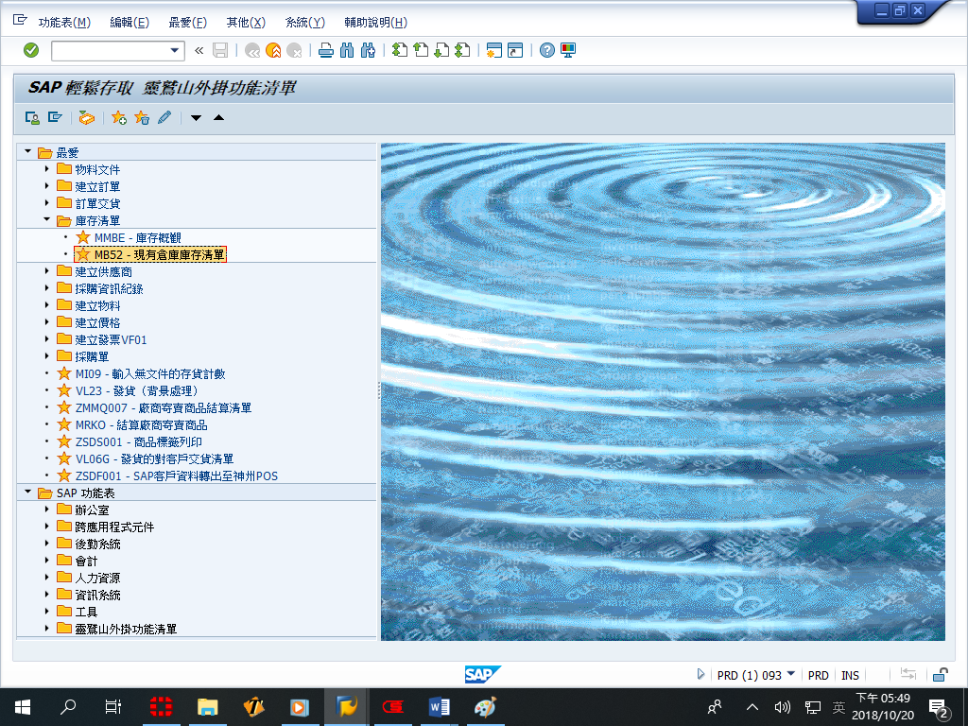在SAP主選單選擇MB52現有倉庫庫存清單

(五)進入庫存清單頁面，輸入Y*可查詢所有寄售商品，

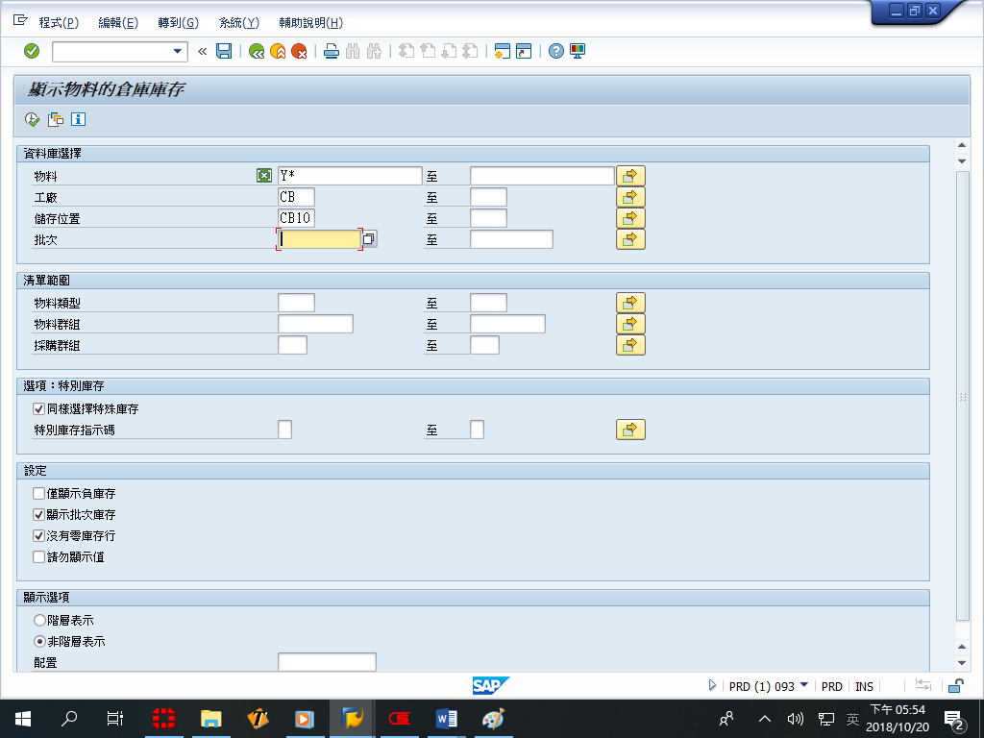輸入Z*可以查詢所有買斷庫存。工廠位置輸入CB，儲存位置輸入CB10

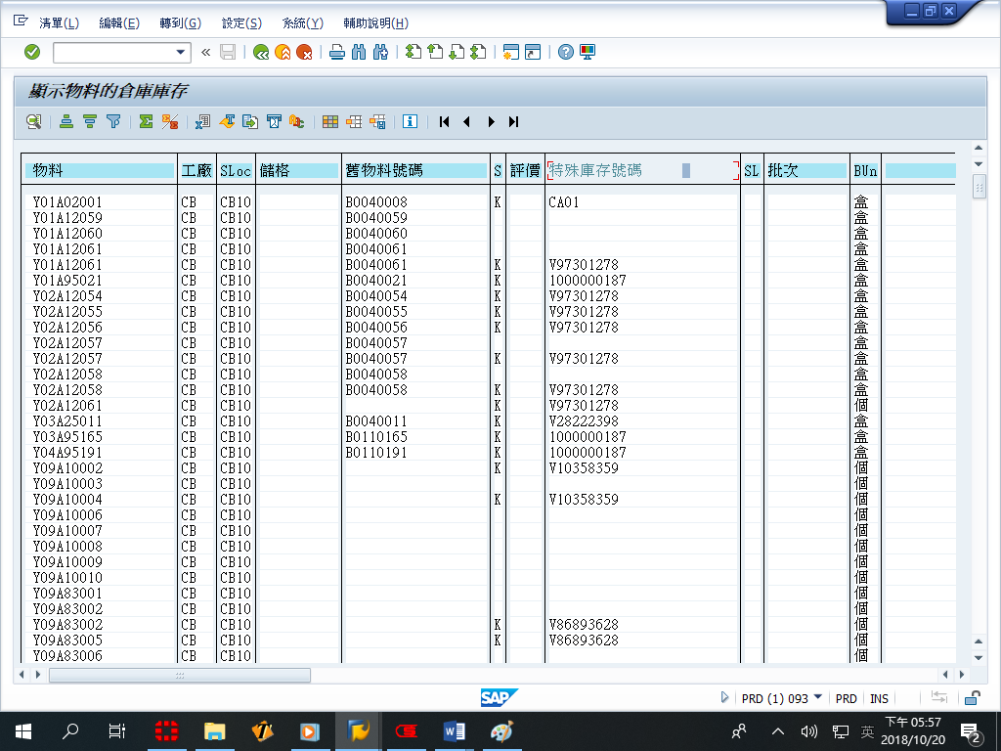(六)進入下一頁，選擇特殊庫存號碼，點選圖案，進入下一頁。

(七)輸入要查詢的供應商代碼，按進入下一頁。

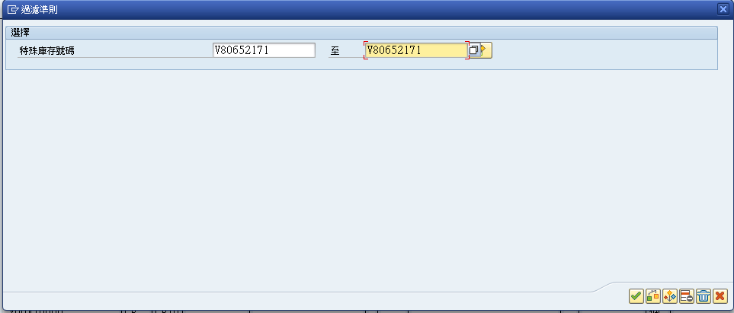

(八)出現該供應商庫存表，值未限制代表商品成本(寄賣商品顯示為0)

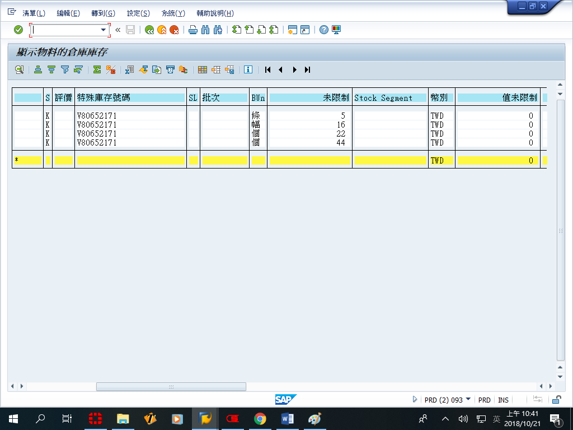 未限制代表商品庫存數。

# 拾、寄賣廠商結帳流程

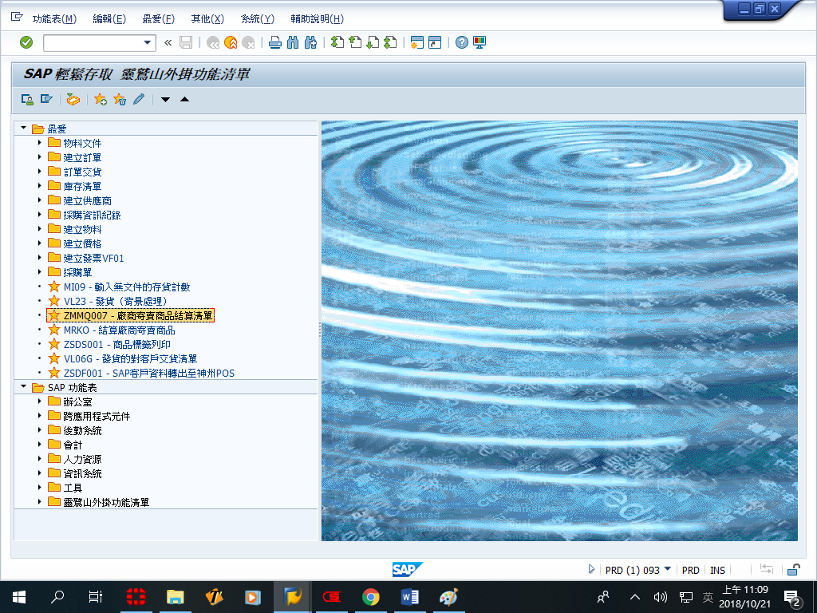(一)在SAP主選單選擇 **廠商寄賣商品結算清單**ZMMQ007

(二)輸入公司代碼C001、供應商代碼、結帳日期區間、工廠輸入CB

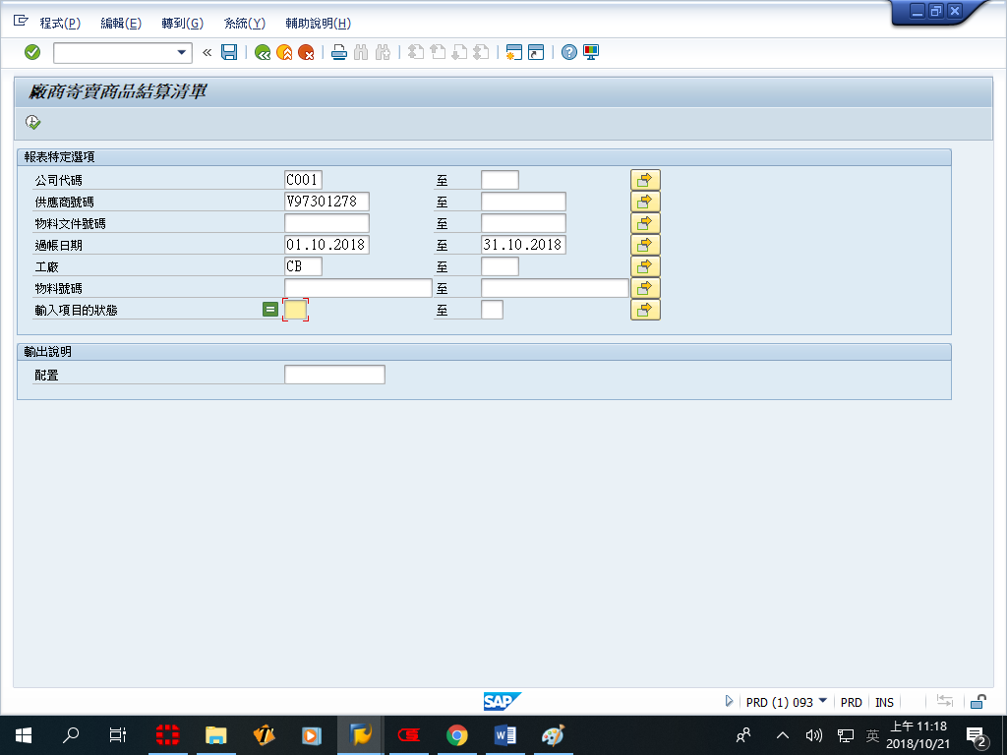 輸入項目的狀態=空白，按進入下一頁。

1. 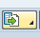顯示供應商於該日期區間未結算之商品及結帳金額。

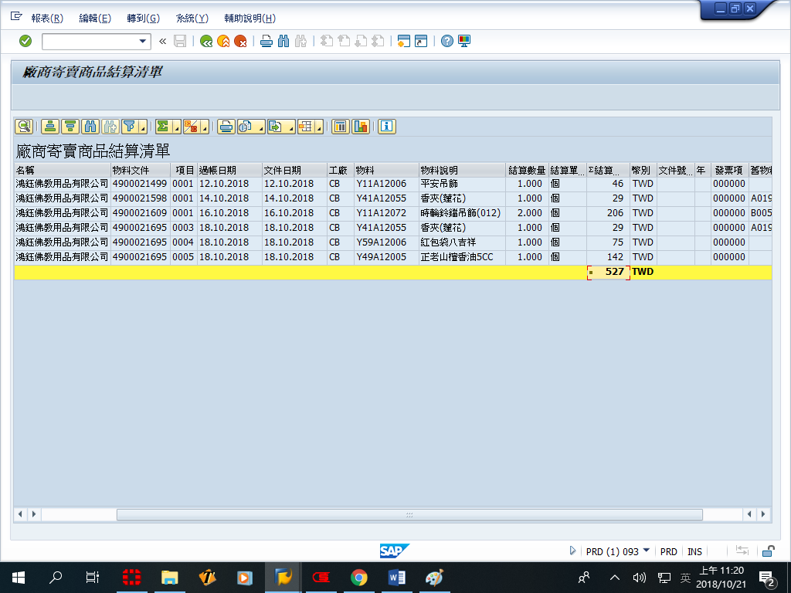按加總結算金額，按匯出資料為試算表(EXCEL)

將結帳報表給廠商確認結帳金額，並幫廠商請款。

# 拾壹、SAP資料匯出至POS流程

在SAP建好的商品資訊，如物料號碼、商品售價，

都需按照以下流程匯出至POS系統。

1. 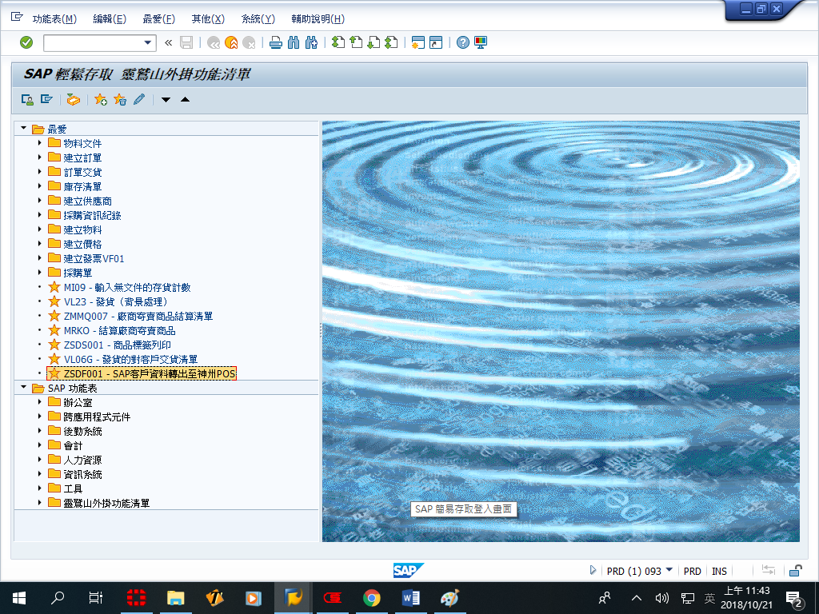在SAP主選單選擇ZSDF001 SAP資料轉出至POS
2. 輸入銷售組織為CB，輸入資料更新日期區間，輸入要匯出的

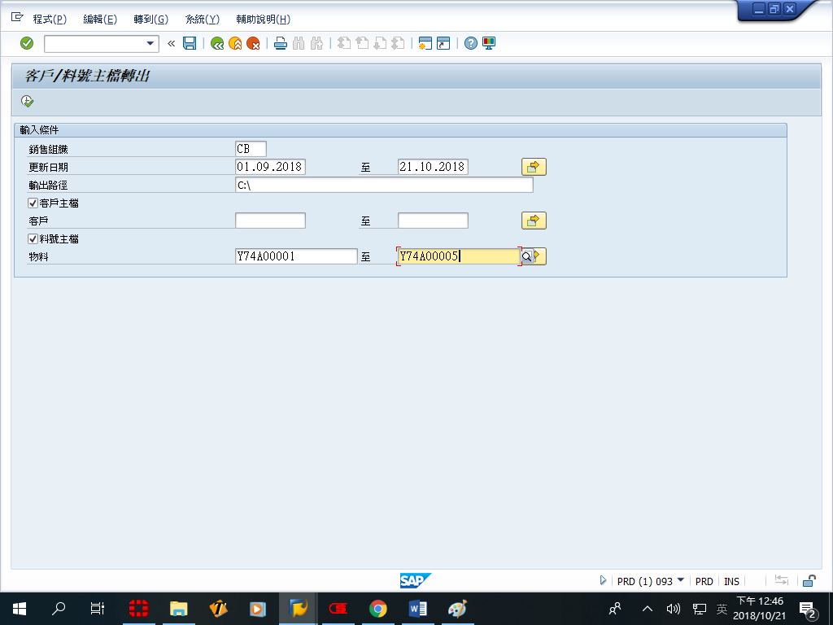客戶資料或物料料號，按匯出資料。

1. 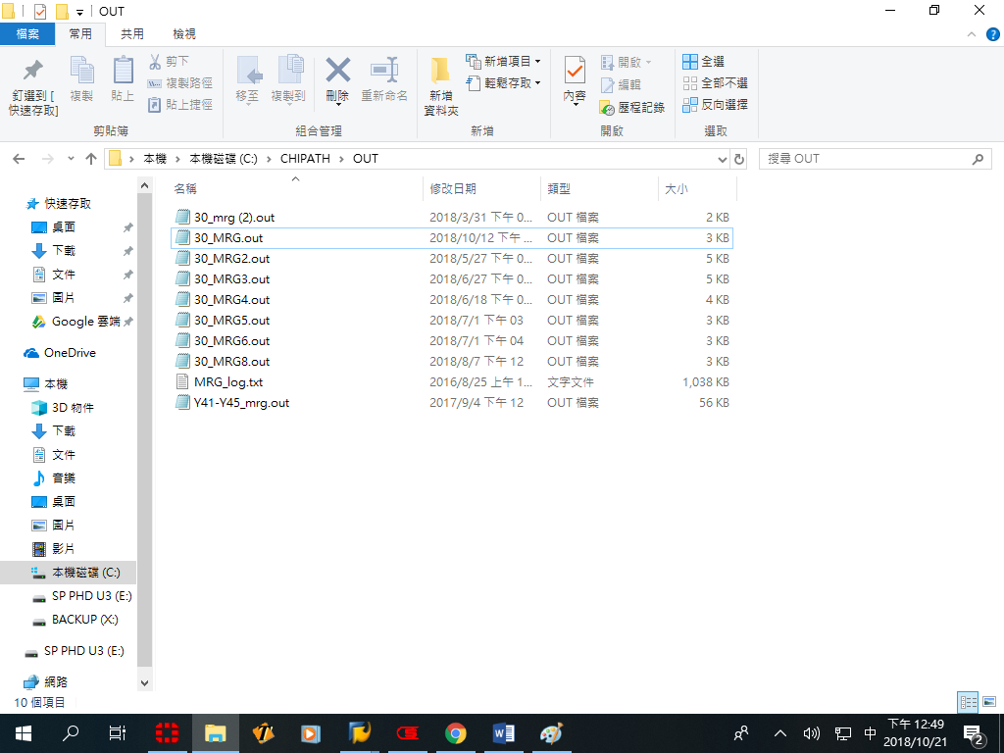檔案匯出路徑
2. 檔案儲存名稱

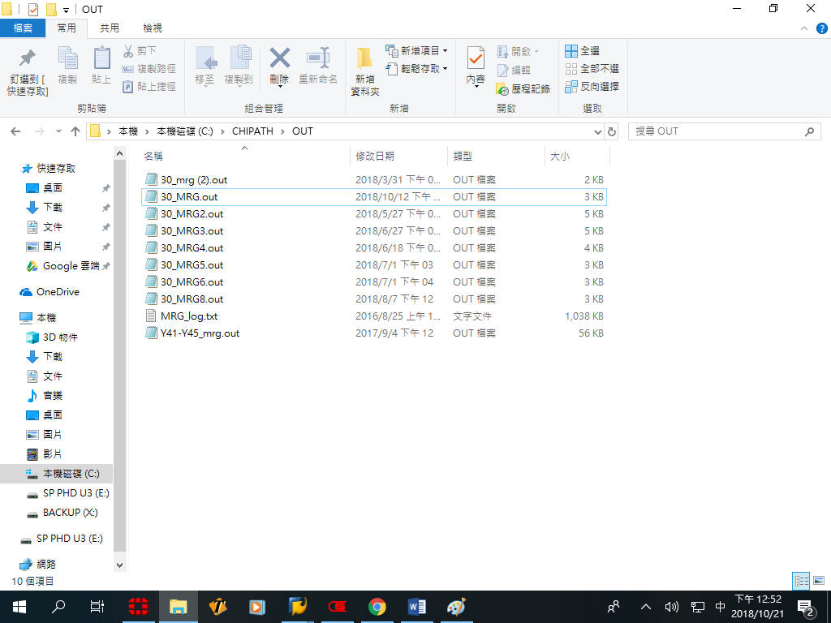

1. 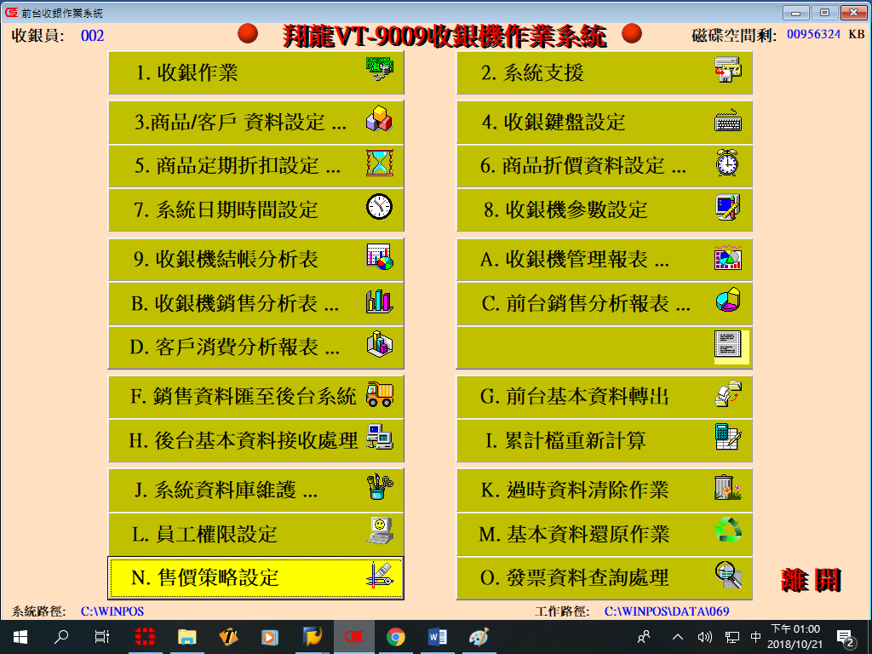在POS機主選單選擇H.後台基本資料接收
2. 選擇接收，即完成SAP資訊上傳POS

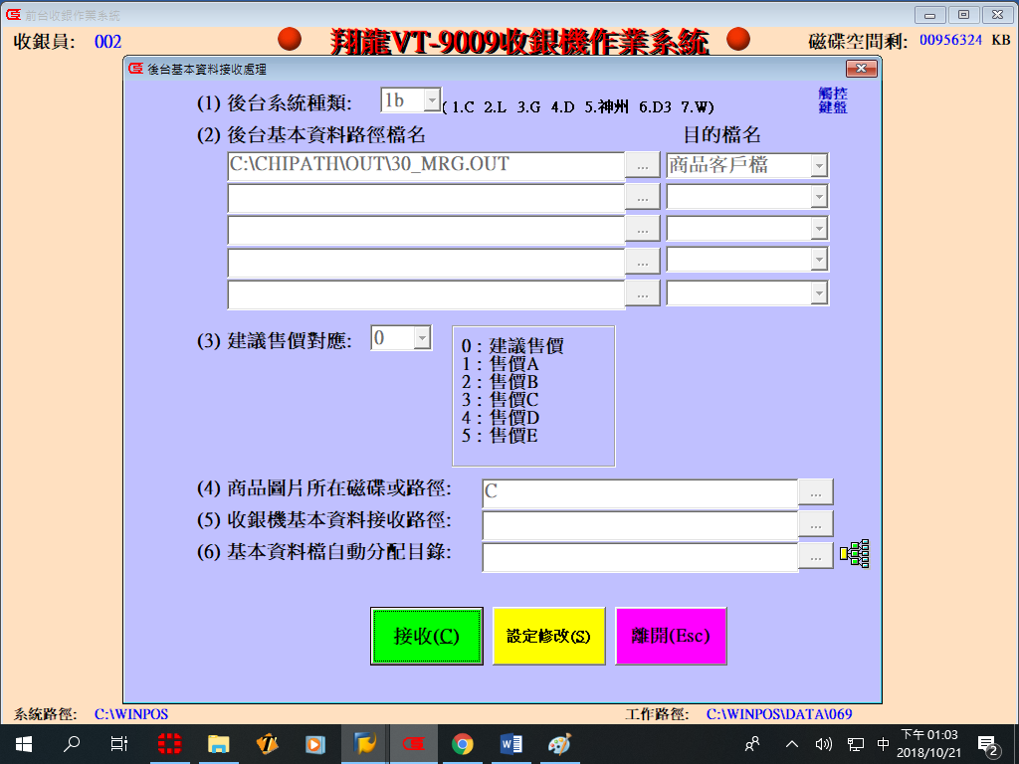

# 拾貳、商品標籤列印

1. 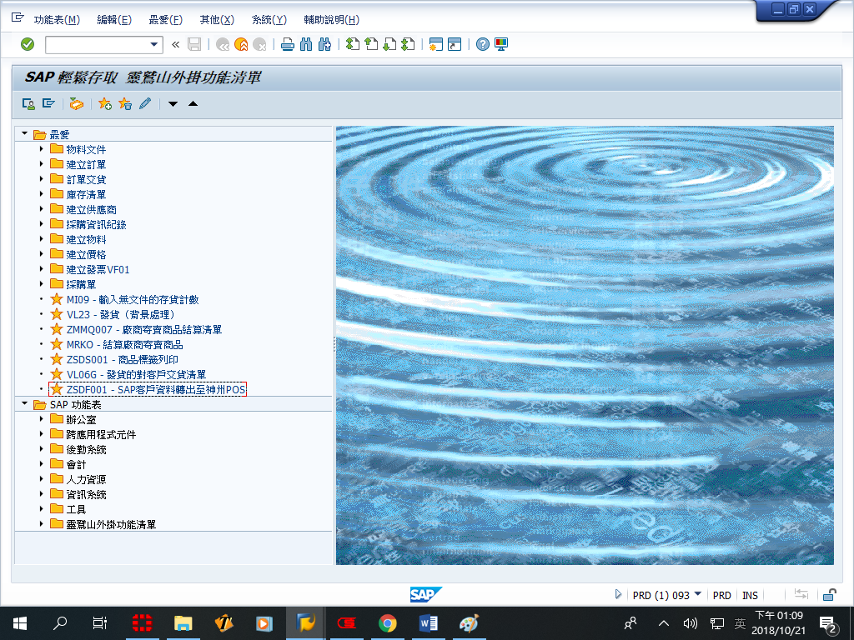在SAP主選單選擇ZSDS001商品標籤列印
2. 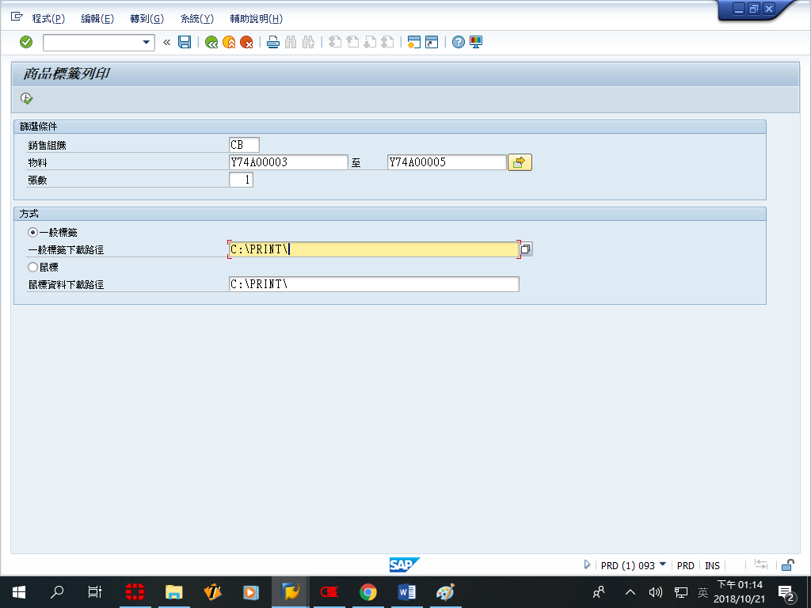銷售組織輸入CB、輸入要印標籤之商品料號和數量，按進入。



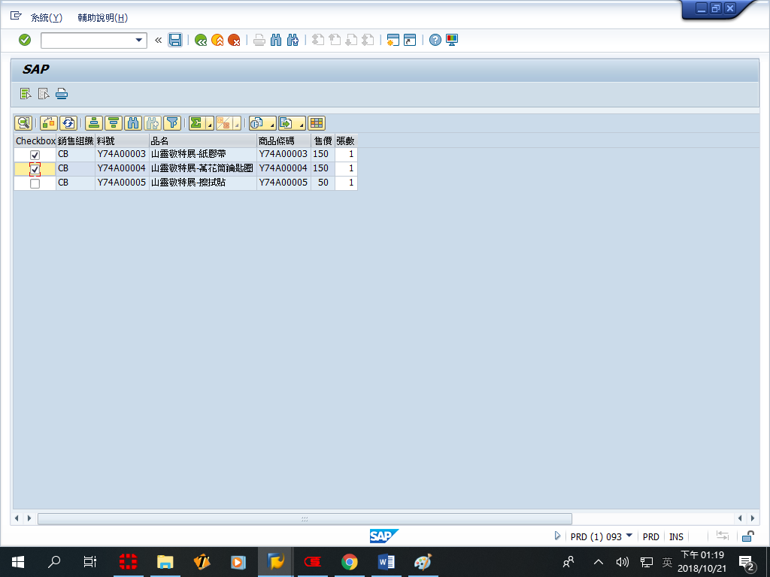(三)勾選要列印的商品，並確認列印數量，按列印。

# 拾參、常用廠商代碼表

# 拾肆、簡易流程整理

1. **進貨新商品 (買斷)**

建立物料(1) => 建立商品售價(2) => 建立供應商(4 )=> 商品進貨流程 (7) =>

SAP資料匯出POS (11) => 商品標籤列印 (12)

1. **進貨新商品 (寄售)**

建立物料(1) => 建立商品售價(2) => 建立供應商(4) => 建立採購資訊紀錄(3) =>

商品進貨流程(7) => SAP資料匯出POS (11) => 商品標籤列印 (12)